PENDAHULUAN
Materi yang diberikan pada modul ke dua berisikan tentang perlengkapan bahan peledak. Secara umum perlengkapan (komponen) peledakan didefinisikan sebagai bahan-bahan pembantu peledakan yang habis pakai. Modul ini berisikan 3 pembelajaran, yaitu pembelajaran 1 tentang detonator, pembelajaran 2 tentang sumbu dan penyambung pada peledakan, dan pembelajaran 3 tentang primer dan booster. Setiap pembelajaran saling berkaitan antara satu dengan lainnya yang disusun untuk memperkaya pemahaman tentang perlengkapan peledakan. Pada akhir setiap pembelajaran terdapat soal-soal untuk latihan dan cara penilaiannya.

Tujuan umum
Dengan mempelajari modul ini diharapkan peserta akan mengenal berbagai jenis dan tipe perlengkapan peledakan yang digunakan pada penambangan bahan galian, sebagai bahan pembantu proses peledakan yang habis pakai.

Standar kompetensi dan kriteria unjuk kerja
Standar kompetensi/elemen kompetensi dan criteria unjuk kerja seperti pada tabel di bawah ini.

Elemen kompetensi |  | Kriteria unjuk kerja
1 | Mempersiapkan detonator dan sumbu-sumbu peledakan | 1.1 | Bila menggunakan detonator listrik (electric detonators):  - Nomor detonator tunda ditetapkan dan masing-masing nomor dikelompokkan  - Panjang kawat detonator (leg wire) ditentukan
 |  | 1.2. | Bila menggunakan detonator biasa (plain detonators):  - Panjang dan jenis sumbu api (safety fuse) ditetapkan  - Jumlah dan jenis penyambung sumbu api ditetapkan.  - Jumlah Satu-bundel Penyulut Sumbu (multiple fuse ignitors) ditetapkan

Elemen kompetensi |  | Kriteria unjuk kerja
 |  | 1.3. | Bila menggunakan sumbu ledak (detonating cord ):  - Panjang sumbu ledak ditetapkan  - Jumlah dan jenis penyambung tunda ledak (detonating relay connectors atau DRC) atau penyambung millisecond nonel (nonel MS connectors) ditetapkan
 |  | 1.4. | Bila menggunakan detonator nonel (non-electric detonators ):  - Nomor detonator tunda di dalam lubang ledak (in-hole delays) dan dipermukaan (trunkline delays) ditetapkan dan masing-masing nomor dikelompokkan  - Panjang sumbu nonel ditetapkan
 |  | 1.5. | Kondisi dan kualitas detonator dan sumbu-sumbu peledakan diperiksa, kalau ada tanda-tanda rusak dilaporkan

Sasaran
Sasaran kompetensi adalah juru ledak penambangan bahan galian, yaitu orang yang pekerjaan rutinnya melakukan peledakan untuk penambangan bahan galian.

Prasyarat peserta
- Sudah terbiasa dan lancar membaca, menulis, dan berhitung.
- Sudah menyelesaikan seluruh pembelajaran pada modul 1 (Pengetahuan Dasar Bahan Peledak) dengan predikat lulus

Petunjuk penggunaan modul
Setiap modul berisikan beberapa pembelajaran sesuai dengan tuntutan elemen kompetensi dan kriteria unjuk kerja. Untuk memahami modul secara utuh sudah barang tentu peserta harus mempelajari setiap tahapan pembelajaran sampai selesai. Pada akhir setiap pembelajaran terdapat lembar kerja dan sekaligus jawabannya. Setiap pembelajaran pada modul ini dirancang dan disusun menjadi satu kesatuan yang saling berkaitan satu dengan lainnya, sehingga didalam mempelajarinya harus secara berurutan (sequential). Agar mendapatkan hasil belajar maksimal, ikutilah petunjuk penggunaan modul berikut ini:
- Fahami tujuan umum yang tercantum pada setiap modul
- Yakinkanlah bahwa Anda telah memenuhi prasyarat yang diminta modul
- Fahami tujuan khusus yang ada pada setiap pembelajaran di dalam modul
- Ikuti petunjuk-petunjuk yang diberikan pada modul sampai akhir
- Cobalah sendiri mengerjakan soal latihan yang tertera pada akhir setiap pembelajaran, kemudian nilai dengan rumus :
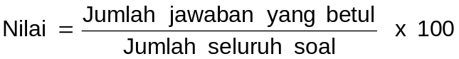
- Untuk meningkatkan kedalaman penguasaan Anda terhadap isi modul, disarankan untuk membaca referensi yang tertera pada setiap modul.

Pedoman penilaian
Penilaian untuk modul ini dilaksanakan dengan ujian teori dan praktik yang mempunyai bobot penilaian berbeda, yaitu teori 40% dan praktik 60%. Soal teori bisa berbentuk pilihan ganda, sebab akibat, pernyataan, dan pilihan dengan jawaban YA atau TIDAK atau kombinasi dari tipe soal tersebut. Sedangkan soal praktik bisa berbentuk essay, demonstrasi, kasus, atau proyek. Untuk memperoleh hasil yang memuaskan, khususnya soal praktik, hendaknya Saudara melatih diri dengan mengerjakan soal-soal latihan yang terdapat pada setiap pembelajaran.

Klasifikasi tingkat penguasaan pada modul ini sebagai berikut:
85% ─ 100% = baik sekali
75% ─ 84% = baik
60% ─ 74% = cukup
≤59% = kurang
Nilai lulus (passing grade) apabila Saudara mampu meraih nilai minimal 85, klasifikasi “baik sekali”.
Pembelajaran

1. Tujuan khusus
Setelah mempelajari materi ini, peserta diharapkan dapat menjelaskan secara rinci beberapa hal sebagai berikut:
- Definisi, tipe dan jenis detonator
- Muatan yang terdapat di dalam detonator
- Identifikasi dan penggunaan detonator

2. Pengertian umum detonator
Detonator adalah alat pemicu awal yang menimbulkan inisiasi dalam bentuk letupan (ledakan kecil) sebagai bentuk aksi yang memberikan efek kejut terhadap bahan peledak peka detonator atau primer. Detonator disebut dengan blasting capsule atau blasting cap. Adapun pengelompokkan jenis detonator didasarkan atas sumber energi pemicunya, yaitu api, listrik, dan benturan (impact) yang mampu memberikan energi panas didalam detonator, sehingga detonator meletup dan rusak. Spesifikasi fisik dari detonator secara umum sebagai berikut:

- Bentuk : tabung silinder
- Diameter : 6 – 8 mm
- Tinggi : 50 – 90 mm
- Bahan selubung luar : terbuat dari alumunium, tembaga
- Jenis detonator biasa : salah satu ujung tabung terbuka
- Jenis detonator listrik : pada salah satu ujung tabung terdapat dua kawat
- Jenis detonator nonel : pada salah satu ujung tabung terdapat sumbu non-electric (nonel) terbuat dari plastik.
- Muatan detonator : semua jenis detonator berisi bahan peledak kuat (high explosive) dengan jumlah tertentu yang menentukan kekuatannya dan bahan penimbul panas.
Seperti telah diuaraikan di atas bahwa setiap tabung detonator bermuatan bahan peledak kuat. Terdapat dua jenis muatan bahan peledak di dalam detonator yang masing-masing fungsinya berbeda, yaitu :
- Isian utama (primary charge) berupa bahan peledak kuat yang peka (sensitif). Fungsinya adalah menerima efek panas dengan sangat cepat dan meledak menimbulkan gelombang kejut.
- Isian dasar (base charge) disebut juga isian sekunder adalah bahan peledak kuat dengan VoD tinggi. Fungsinya adalah menerima gelombang kejut dan meledak dengan kekuatan besarnya tergantung pada berat isian dasar tersebut.

Kekuatan ledak (strength) detonator ditentukan oleh jumlah isian dasarnya dan diidentifikasi sebagai berikut (dari ICI Explosive):
- detonator No. 6 = 0,22 gr PETN (Penta Erythritol Tetra Nitrate)
- detonator No. 8 = 0,45 gr PETN
- detonator No. 8* = 0,80 gr PETN
Jadi daya ledak detonator No. 8 lebih kuat dibanding detonator No. 6. Kadang-kadang diproduksi juga detonator No. 4, yang berarti kandungan PETN lebih kecil dari 0,22 gr, untuk keperluan tertentu.

Disamping pengelompokkan detonator berdasarkan energi pemicunya, detonator pun dikelompokkan berdasarkan waktu meledaknya, yaitu:
- Instantaneous detonator adalah detonator yang meledak langsung setelah sumber energi menginisiasi isian primer dan sekunder; dan
- delay detonator adalah detonator yang dapat menunda sumber energi beberapa saat, yaitu antara puluhan millisekon sampai sekon atau detik, untuk meledakkan isian primer dan sekunder.

3. Detonator biasa (plain detonator)
Merupakan detonator yang pertama kali dipergunakan untuk keperluan peledakan, baik industri maupun militer. Ukuran tabung detonator biasa adalah diameter 6,40 mm dan panjang 42 mm dengan bagian-bagian sebagai berikut (lihat Gambar 3.1):
- Ramuan pembakar (ignition mixture) terbuat dari bahan yang mudah terbakar dan berfungsi untuk meneruskan api dari sumbu bakar.
- Isian utama berupa bahan peledak kuat dengan kepekaan tinggi, biasanya ASA, yaitu campuran lead azide atau lead stypnate dan aluminium, sehingga seketika setelah menerima panas dari ramuan pembakar, maka isian utama ini akan meledak dan menimbulkan gelombang kejut.
- Isian dasar berupa bahan peledak kuat dengan VoD tinggi yang akan terinisiasi oleh gelombang kejut isian primer. Karena isian dasar ini mempunyai VoD tinggi, akan mampu meledakkan bahan peledak peka detonator sebagai primer. Kandungan isian dasar bisa PETN atau TNT (Tri Nitro Toluene).
- Tabung silinder terbuat dari bahan tembaga atau aluminium yang mudah rusak apabila terkena ledakan.
- Ruang kosong separuh lebih ketinggian detonator disediakan untuk menyisipkan sumbur bakar atau sumbu api atau safety fuse, karena umum-nya jenis detonator biasa ini selalu dikombinasikan dengan sumbu api.

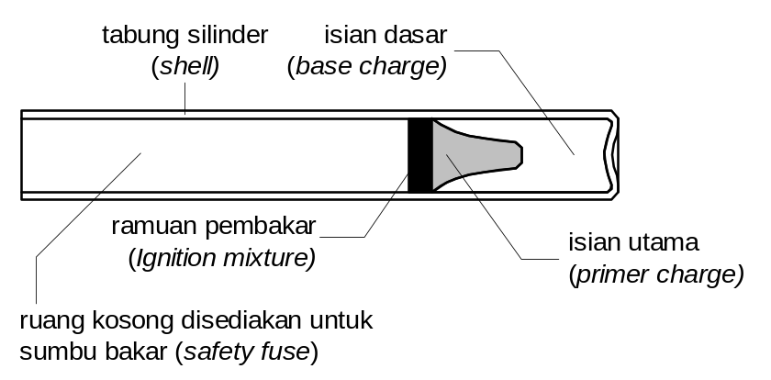

Gambar 3.1. Sketsa penampang detonator biasa

Detonator biasa selalu dipakai atau dikombinasi dengan sumbu api atau sumbu bakar atau safety fuse apabila akan digunakan untuk meledakkan bahan galian. Apabila peledakan dengan detonator listrik tidak memungkinkan, maka akan aman mengunakan detonator biasa.
Beberapa hal yang wajib diperhatikan di dalam menangani detonator biasa agar terjamin keselamatan kerjanya adalah:
- Detonator tidak boleh diperlakukan kasar, misalnya dilempar atau dipukul-pukul
- Periksa apakah ada benda masuk ke dalam atau menyumbat detonator
- Isian detonator tidak boleh dikorek-korek atau dipadatkan
- Detonator dilarang dipanaskan, senantiasa ada dalam kotaknya dan hanya diambil pada saat akan disambung dengan sumbu api
- Hindarkan detonator agar tidak kemasukan air
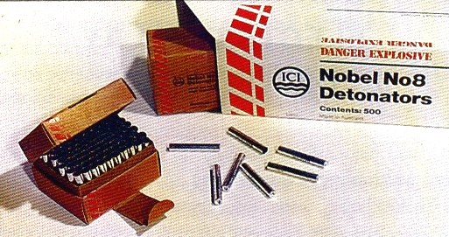

Gambar 3.2. Kemasan detonator biasa (ICI Explosives, 1988)

Saat ini penggunaan detonator biasa untuk kegiatan peledakan utama pada penambangan terbuka dan bawah tanah sudah berkurang karena tersaingi keunggulannya oleh detonator listrik dan nonel. Sampai tahun 1960-an peledakan bahan galian menggunakan detonator biasa masih intensif, baik pada tambang terbuka maupun bawah tanah, dengan menerima segala kelemahannya.

4. Detonator listrik (electric detonator)
Kandungan isian pada detonator listrik sama dengan pada detonator biasa yang membedakan keduanya adalah energi panas yang dihasilkan. Pada setiap detonator listrik akan selalu dilengkapi dengan dua kawat yang merupakan bagian tidak terpisahkan dengan detonator tersebut. Nama kawat tersebut adalah leg wire. Ujung kedua kawat di dalam detonator listrik dihubungkan dengan kawat halus (bridge wire) yang akan memijar setelah ada hantaran listrik. Pada Gambar 4.1 terlihat bahwa kawat halus diselubungi oleh ramuan pembakar yang secara keseluruhan disebut fusehead. Apabila pijar dari kawat halus terbentuk, maka ramuan pembakar langsung terbakar dan timbul energi panas dalam ruang detonator. Mekanisme peledakan selanjutnya sama seperti pada detonator biasa.
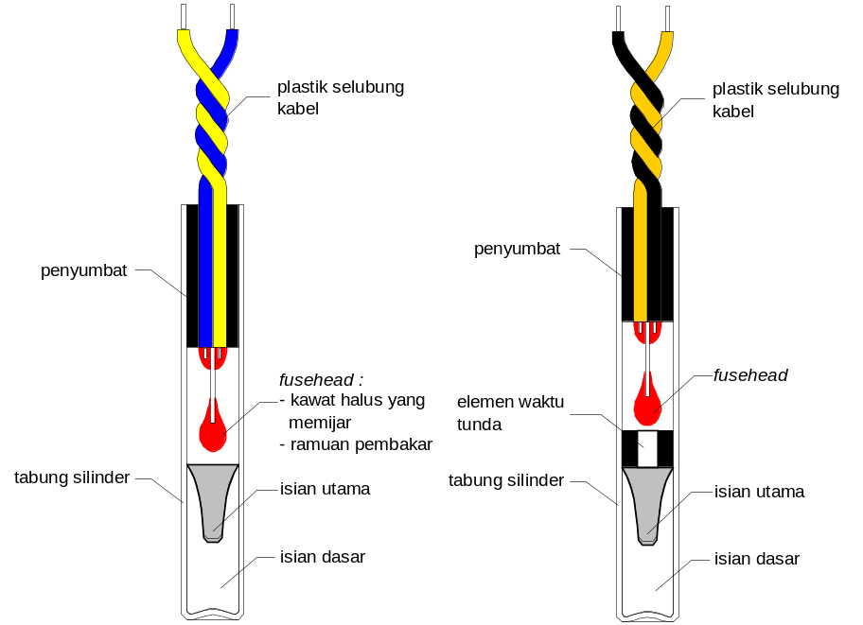

a. Detonator listrik langsung
b. Detonator listrik tunda

Gambar 4.1. Sketsa penampang detonator listrik

Keuntungan pemakaian detonator listrik dibanding detonator biasa adalah:
- Jumlah lubang yang dapat diledakkan sekaligus relatif lebih banyak
- Dengan adanya elemen tunda dalam detonator, pola peledakan menjadi lebih bervariasi dan arah serta fragmentasi peledakan dapat diatur dan diperbaiki
- Penanganan lebih mudah dan praktis

Sedangkan kelemahannya terutama dipandang dari sudut keselamatan kerja peledakan sebagai berikut:
- Tidak boleh digunakan pada cuaca mendung apalagi disertai kilat, karena kilatan dapat mengaktifasi aliran listrik, sehingga terjadi peledakan premature.
- Pengaruh gelombang radio, televisi, dan “arus liar” atau stray currents dan listrik statis (static electricity) dari dalam bumi serta arus listrik lainnya dapat pula mengaktifasi aliran listrik pada detonator
- Membutuhkan peralatan peledakan khusus listrik, yaitu sumber arus listrik, alat penguji tahanan, dan peralatan listrik lainnya yang tentunya ada biaya yang harus dikeluarkan.

Panjang legwire bervariasi, sehingga dapat disesuaikan dengan kedalaman lubang ledak. Hindari adanya sambungan kawat di dalam lubang ledak. Kalaupun terpaksa sambungan harus dibuat di dalam lubang ledak, yaitu legwire disambung connecting wire, maka sambungan harus diisolasi dengan benar agar air dalam lubang ledak tidak meresap ke dalam kawat tersebut. Apabila hal tersebut terjadi akan menimbulkan arus pendek yang hasilnya adalah ledakan prematur atau gagal ledak.

Tahanan listrik setiap detonator bervariasi sesuai dengan panjang legwire, tetapi biasanya :
- sekitar 1,5 ohm untuk panjang legwire 1,8 m, dan
- sekitar 2,0 ohm untuk panjang legwire 3,6 m.
Kekuatan arus minimal yang harus dihantarkan untuk meledakkan detonator antara 1 – 1,5 amper, sehingga apabila terdapat arus liar yang kekuatannya kurang dari batasan arus tersebut diyakinkan detonator tidak meledak.

Ditinjau dari tenggang waktu peledakan setelah arus menimbulkan pijar maksimum, maka detonator listrik dikelompokkan pada detonator langsung (instantaneous detonator) dan detonator tunda (delay detonator).

a. Detonator listrik langsung
Gambar 4.2 adalah detonator listrik langsung buatan ICI Explosives dan Gambar 4.1.a memperlihatkan bagian dalam dari detonator tersebut. Dari Gambar 4.1.a terlihat mekanisme peledakan detonator setelah terjadi kontak listrik dari sumber listrik. Seketika setelah pijar terbentuk, maka energi panas akan membakar ramuan pembakar, sehingga fusehead menjadi merah membara dan memanasi ruang detonator yang tersisa. Energi panas dari ruang tersebut menjadi pemicu meledaknya isian utama, kemudian isian dasar dan secara keseluruhan detonator meledak. Urutan proses tersebut di atas berlangsung sangat cepat seolah-olah tidak ada jeda waktu antara dari kawat halus berpijar sampai isian dasar atau detonator meledak. Detonator listrik langsung ini umumnya dipakai untuk pola peledakan yang hanya satu baris dan jumlah primer di dalam kolom luang ledak hanya ada satu primer saja.
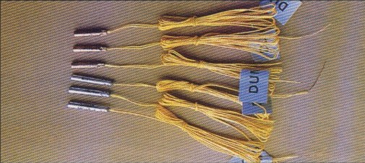

Gambar 4.2. Detonator listrik langsung (ICI Explosive 1988)

b. Detonator listrik tunda
Gambar 4.3 memperlihatkan detonator listrik tunda buatan “Ireco” salah satu anggota Dyno Explosives Group. Mekanisme pembentukan energi panas mulai dari memijarkan kawat halus sampai ramuan pembakar terbakar dan fusehead membara adalah sama dengan pada detonator langsung. Selanjutnya adalah, lihat pada Gambar 4.1.b, energi panas di dalam ruang detonator yang tersisa tidak langsung memicu peledakan isian utama, tetapi energi panas tersebut dirambat-kan beberapa saat melalui media elemen tunda (delay element) sampai akhirnya menyentuh isian utama. Selanjutnya proses peledakan detonator sama seperti pada detonator listrik langsung. Sebagai elemen tunda bisa berbentuk media logam penghantar panas yang waktunya sudah terukur atau berbentuk serbuk kimiawi yang juga penghantar panas dan sudah diukur lama kecepatan rambatnya. Panjang-pendek elemen tunda menentukan harga waktu tundanya dan sekaligus memberi kenampakan fisik detonator secara menyeluruh, yaitu ada detonator yang lebih panjang atau lebih pendek dari lainnya.

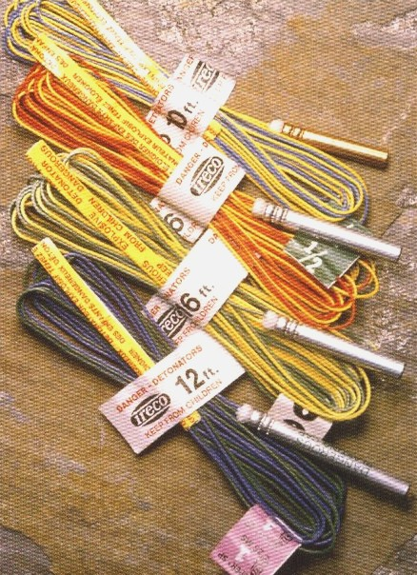

Gambar 4.3. Detonator listrik tunda (Ireco)

Terdapat tiga macam waktu tunda dalam detonator listrik, yaitu halfsecond, quartersecond dan millisecond. Tabel 4.1 adalah contoh interval waktu tersebut dan interval waktu terkecil dalam peledakan adalah 25 ms, sehingga selang waktu menjadi 25, 50, 75, 100, 125 ms, dan seterusnya.

Setiap produsen memberikan ciri khusus untuk membedakan masing-masing sistem waktu tundanya, misalnya dengan warna, nama seri, atau nama khusus. Demikian juga dengan interval harga waktu tunda dari tiap sistem tersebut, biasanya hanya dibedakan menggunakan warna label penunjuk waktu tunda (delay tag color) dan pemberian strip atau garis dengan warna berbeda pada detonatornya. Halfsecond dan quartersecond diistilahkan juga sebagai Long Period atau (LP) sedangkan millisecond sebagai MS.
Tabel 4.1. Interval waktu tunda pada detonator

Halfsecond | Quartersecond | Millisecond (ms)
½ sekon = 500 ms | ¼ sekon = 250 ms | 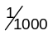 sekon = 1 ms
1 sekon = 1000 ms | ½ sekon = 500 ms | 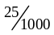 sekon = 25 ms
1½ sekon = 1500 ms | ¾ sekon = 750 ms | 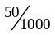 sekon = 50 ms
2 sekon = 2000 ms | 1 sekon = 1000 ms | 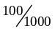 sekon = 100 ms
dan seterusnya | dan seterusnya | dan seterusnya

Umumnya harga waktu tunda nominal tidak disebutkan, tapi yang ditunjukkan pada delay tag hanya nomor, misalnya nomor 0, 1, 2, 3, dan seterusnya. Untuk menterjemahkan nomor tersebut lihat dahulu sistem waktu tunda yang terdapat pada detonator atau kotak detonator. Apabila sistem waktu tundanya ms, maka nomor 0 artinya langsung (instantaneous), nomor 1 = 25 ms, nomor 2 = 50 ms, dan seterusnya. Kadang-kadang tidak tepat benar kelipatannya, misalnya nomor 10 seharusnya sama dengan 250 ms, tetapi ada produsen menulisnya 300 ms. Hal tersebut jangan menjadi masalah karena nilai yang tertulis merupakan hasil uji mereka sebelum didistribusikan ke pengguna akhir. Tabel 4.2 dan 4.3 memper-lihatkan contoh waktu tunda dan nilai nominalnya.

Tabel 4.2. Nomor waktu tunda dan nilai nominal waktu tunda
untuk tambang batubara (Du Pont, 1980)

No. Delay | Nominal Delay Time (ms) | Delay Tag Color | Band Color | Leg wire Insulation Colors
1 | 25 |  | Black | White
2 | 100 |  | Pink | Pink
3 | 175 |  | Blue | Light Blue
4 | 250 |  | Orange | Orange
5 | 325 |  | Green | Medium Green
6 | 400 |  | Gold | Gold
7 | 500 |  | Red | Red
8 | 600 |  | Light Green | Light Green
9 | 700 | White | White | Pink and White
10 | 800 | White | White | Pink and White
11 | 900 | White | White | Pink and White
12 | 1000 | White | White | Pink and White

Tabel 4.3. Nomor waktu tunda dan nilai nominal waktu tunda

ICI Explosives  (1989) |  |  |  | Du Pont ms Delay Series (1980)
No. Delay | "L" Series Short Delays (ms) | Carrick Delays (ms) | Half Second Delays (ms) | Nominal Delay Time (ms) | Delay Tag Color
0 | 5 | 5 | 0 | 0 | --
1 | 30 | 30 | 500 | 25 | Black
2 | 55 | 55 | 1000 | 50 | Red
3 | 80 | 80 | 1500 | 75 | Blue
4 | 105 | 135 | 2000 | 100 | Lilac
5 | 130 | 165 | 2500 | 125 | Green
6 | 155 | 195 | 3000 | 150 | Orange
7 | 180 | 230 | 3500 | 175 | White
8 | 205 | 265 | 4000 | 200 | Olive
9 | 230 | 300 | 4500 | 250 | Brown
10 | 255 | 410 | 5000 | 300 | Buff
11 | 280 | 480 | 5500 | 350 | White
12 | 305 | 560 |  | 400 | White
13 | 335 | 650 |  | 450 | White
14 | 365 |  |  | 500 | White
15 | 395 |  |  | 600 | White
16 | 425 |  |  | 700 | White
17 | 455 |  |  | 800 | White
18 | 485 |  |  | 900 | White
19 | 515 |  |  | 1000 | White
20 | 545
21 | 575
22 | 605
23 | 635
24 | 665
25 | 695
26 | 725
27 | 755
28 | 785
29 | 815
30 | 845

Detonator listrik seismik: Mempunyai spesifikasi detonator nomor 8 bintang (8*) yang kekuatannya hampir dua kali nomor 8 (lihat halaman 6). Tabung detonator terbuat dari aluminium dan fusehead terbentuk dari zat kimia styphnate sebagai ramuan pembakar. Tanda yang penting dari detonator seismik adalah bahwa jeda waktu antara saat mulai listrik dikontak dengan peledakan detonator dibuat sependek mungkin. Caranya adalah dengan menggunakan alat pemicu ledak (exploder shot atau blasting machine) berkapasitas atau voltage tinggi. Untuk melindungi adanya “arus liar” dan listrik statis ujung kedua kawat utama (leadwires) harus dihubungkan dan diisolasi. Kawat utama dibuat ekstra kuat terhadap tarikan, yaitu dari bahan pembuat PVC. Untuk jarak yang pendek, yaitu kurang dari 20 m, kemasannya digulung; sedangkan untuk jarak yang jauh sekitar 20 m lebih menggunakan rol (lihat Gambar 4.4).

Detonator listrik bawah air: Disebut juga submarine detonator dengan spesifikasi mirip dengan detonator seismik. Diameter kawatnya lebih besar dari pada detonator seismic. Ujung atas detonator di press ganda oleh alat crimper (double circular crimp), sehingga tahan berada dalam air sedalam 90 m selama 2 minggu.

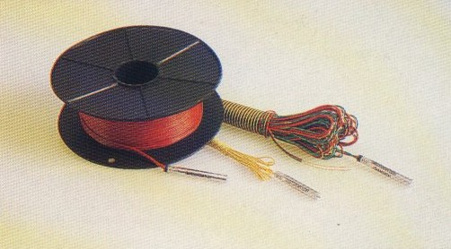

Gambar 4.4. Detonator listrik seismik dan bawah air
(ICI Explosives, 1988)

5. Detonator nonel
Detonator nonel (non-electric) dirancang untuk mengatasi kelemahan yang ada pada detonator listrik, yaitu dipengaruhi oleh arus listrik liar, statis, dan kilat serta air. Akhirnya diketemukan suatu proses transmisi signal energi rendah gelombang kejut menuju detonator tanpa mempengaruhi bahan peledak yang digunakan. Transmisi signal terjadi di dalam suatu sumbu (tube) berdiameter 2 – 3 mm terbuat dari semacam lapisan plastik yang pada bagian dalamnya dilapisi dengan material reaktif yang sangat tipis. Ketika inisiasi dilakukan, signal energi rendah tersebut bergerak disepanjang sumbu yang kecepatan propagasinya enam kali kecepatan suara (2000 m/s). Fenomena gelombang kejut tersebut, yang sama dengan ledakan debu pada tambang batubara bawah tanah, merupakan rambatan gelombang kesegala arah, saling membentur dan menikung di bagian dalam sumbu. Bagian luar sumbu tidak rusak oleh gerakan gelombang kejut yang tidak beraturan tadi karena jumlah reaktif material didalamnya hanya sedikit (satu lapis).

a. Cara menginisiasi sumbu nonel
Satu ruas “sumbu nonel” (nonel tube) disebut juga “sumbu signal” terinisiasi secara langsung (instantaneous), kecuali sudah dipasang detonator tunda oleh pabrik pembuatnya. Terdapat beberapa cara yang dapat dilakukan untuk menginisiasi atau menyulut sumbu nonel, yaitu:
- menggunakan satu detonator, baik detonator biasa atau listrik,
- menggunakan sumbu ledak (detonating cord), atau
- menggunakan starter non-electric yang dinamakan shotgun atau shotfirer.

b. Komponen utama satu set detonator nonel
Detonator nonel diterima konsumen sudah dengan sumbu signalnya yang merupakan satu kesatuan yang tidak terpisahkan. Komponen utama satu set detonator nonel adalah sebagai berikut:
- Sumbu nonel, berfungsi sebagai saluran signal energi menuju detonator tunda. Sumbu ini mempunyai panjang yang berbeda, sehingga pemilihannya harus disesuaikan dengan kedalaman lubang ledak. Pada bagian ujung sumbu dipres atau ditutup yang disebut dengan ultrasonic seal. Jangan coba-coba memotong ultrasonic seal ini karena uap air akan masuk kedalam sumbu dan dapat menyebabkan gagal ledak. Sumbu nonel terdiri dari tiga lapisan, yaitu lapisan luar, lapisan tengah, dan lapisan dalam yang masing-masing berfungsi sebagai berikut (lihat Gambar 4.5):
  - Lapisan luar: untuk ketahanan terhadap goresan dan perlindungan terhadap ultra violet
  - Lapisan tengah: untuk daya regang dan ketahanan terhadap zat kimia
  - Lapisan dalam: menahan bahan kimia reaktif, yaitu jenis HMX atau octahydrotetranitrotetrazine dan aluminium, pada tempatnya. HMX ber-suhu stabil dan memiliki densitas serta kecepatan detonasi yang tinggi.

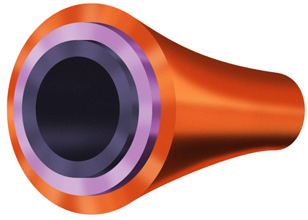
Lapisan luar

Lapisan dalam

HMX satu layer
Lapisan tengah

Gambar 4.5. Bagian-bagian sumbu nonel (Dyno Nobel)

Secara keseluruhan sumbu nonel terbuat dari plastik dengan kualitas terseleksi, sehingga:
- tidak sensitif terhadap energi listrik dan transmisi radio,
- tidak terinisiasi oleh api, pukulan atau gesekan,
- gelombang kejut dengan gas yang panas diperlukan untuk inisiasi,
- sumbu dapat saling menyilang tanpa menginisiasi atau merusak sumbu lainnya
- Detonator nonel, yang berkekuatan nomor 8. Komponen utama dalam detonator nonel sama dengan detonator listrik yang membedakannya hanya pada mekanisme pembentukan energi panasnya (lihat Gambar 4.6).
- Label tunda, yaitu label dengan warna tertentu yang menandakan tipe priode tunda halfsecond, quartersecond, atau millisecond dan waktu nominal ledaknya (lihat Gambar 4.7).
- “J” hook, adalah alat untuk menyisipkan detonating cord. Fasilitas ini tidak selalu ada atau modelnya yang berbeda (lihat Gambar 4.7).
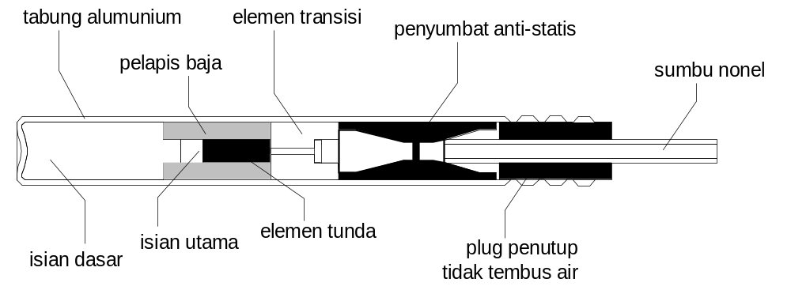

Gambar 4.6. Bagian dalam detonator nonel

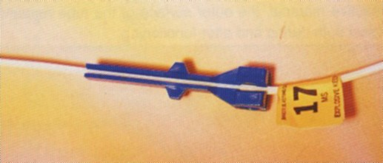
label tunda
“J” hook
sumbu nonel

Gambar 4.7. “J” hook dan label tunda pada detonator nonel
(ICI Explosives, 1988)

c. Waktu tunda detonator nonel
Penentuan waktu tunda detonator nonel lebih bervariasi karena pemasangannya dapat dilakukan di dalam lubang ledak dan di permukaan, yaitu:
- di dalam lubang ledak disebut in-hole delay atau waktu tunda dalam lubang, yaitu sekuen waktu meledaknya bahan peledak dari setiap lubang ledak,
- di permukaan disebut trunkline delay atau waktu tunda permukaan, yaitu sekuen waktu tunda antar lubang di permukaan.
Oleh sebab itu, produsen bahan peledak membuat detonator nonel yang khusus untuk dipermukaan maupun di dalam lubang ledak. Bentuk detonator nonel di dalam lubang ledak tidak dilengkapi dengan slot penjepit, sementara untuk yang dipermukaan dilengkapi dengan slot penjepit yang berfungsi untuk menyambung antar sumbu nonel atau dengan sumbu ledak, lihat Gambar 4.8 dan 4.9.

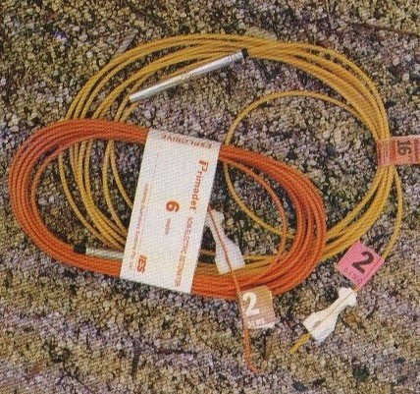
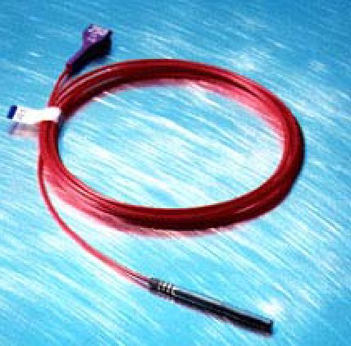
sumbu nonel
Label tunda
Label tunda

a
detonator tunda
b

Gambar 4.8. Detonator nonel dalam lubang ledak atau in-hole delay
(a. Dyno Nobel, 2002; b. ICI Explosives, 1988)

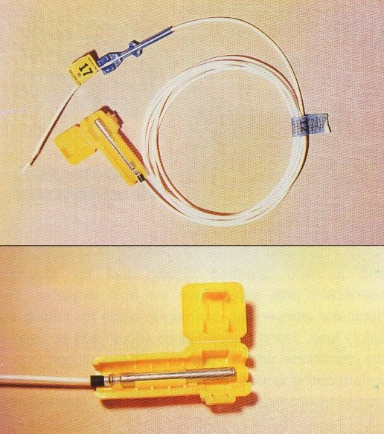
Bunch block

Detonator delay

sumbu nonel

Gambar 4.9. Detonator nonel di permukaan atau trunkline delay
(ICI Explosives, 1988)
Waktu tunda detonator di permukaan lebih kecil dibanding detonator di dalam lubang ledak, artinya detonator dipermukaan harus meledak terlebih dahulu untuk mengirim signal ke detonator di dalam lubang. Contoh waktu tunda detonator nonel terlihat pada Tabel 4.4.

Tabel 4.4. Waktu tunda detonator nonel

Periode tunda | Dyno Nobel |  | ICI Explosives
Periode tunda | Waktu tunda |  | Waktu tunda
Periode tunda | MS | LP ¹⁾ | MS | LP
0 | -- | 25 | 0 | 0
1 | 25 | 500 | 25 | 200
2 | 50 | 800 | 50 | 400
3 | 75 | 1100 | 75 | 600
4 | 100 | 1400 | 100 | 1000
5 | 125 | 1700 | 125 | 1200
6 | 150 | 2000 | 150 | 1400
7 | 175 | 2300 | 175 | 1800
8 | 200 | 2700 | 200 | 2000
9 | 225 | 3100 | 250 | 2400
10 | 250 | 3500 | 300 | 3000
11 | 275 | 3900 | 350 | 3800
12 | 300 | 4400 | 400 | 4600
13 | 325 | 4900 | 450 | 5500
14 | 350 | 5400 | 500 | 6400
15 | 375 | 5900 | 600 | 7400
16 | 400 | 6500 |  | 8500
17 | 425 | 7200 |  | 9600
18 | 450 | 8000
19 | 475
20 | 500
21 | 550
22 | 600
23 | 650
24 | 700
25 | 750
26 | 800
27 | 900
28 | 1000

d. Lead-in line atau extendaline
Adalah alat penyambung yang dirancang untuk menghubungkan rangkaian sistem peledakan nonel dengan alat pemicu ledak. ICI-Explosives menamakannya Primadet Lead-in Line, sedangkan Nitro Nobel menyebutnya Extendaline atau bisa dinamakan “sumbu nonel utama”. Bentuk lead-in line sama dengan sumbu nonel dan berfungsi sebagai penginisiasi utama rangkaian peledakan. Salah satu ujung lead-in line dihubungkan ke pemicu ledak nonel (shotgun), sedangkan ujung lainnya dilengkapi dengan detonator nonel instantaneous yang terletak didalam blok plastik. Penyambung ini dilarang digunakan untuk menyambung antar lubang (trunkline) atau sebagai sumbu di dalam lubang (downline). In Spesifikasi umum lead-in line atau extendaline sebagai berikut:
- Sumbu : sumbu nonel standar untuk permukaan
- Diameter sumbu : 3 mm (eksternal)
- Panjang sumbu : 100 m – 3000 m (dikemas dalam rol)
- Kecepatan detonasi : 2100 ± 300 m/s

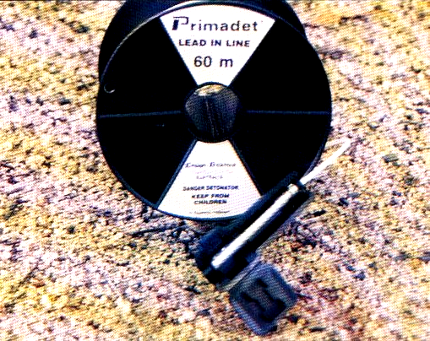
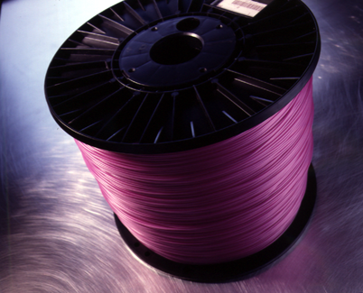
a. Extendaline 3000 m (Dyno Nobel)
b. Primadet lead-in line60 m (ICI Explosives)

Gambar 4.10. Lead-in line atau extendaline

6. Rangkuman
- Detonator adalah alat pemicu awal yang menimbulkan inisiasi dalam bentuk letupan (ledakan kecil) sebagai bentuk aksi yang memberikan efek kejut terhadap bahan peledak peka detonator atau primer.
- Kekuatan detonator ditentukan oleh isian bahan dasarnya dan yang umum dipakai pada penambangan bahan galian adalah detonator ber-kekuatan nomor 8.
- Jenis-jenis detonator adalah detonator biasa, listrik, dan nonel yang masing-masing dibedakan dari cara pembentukan panas untuk meng-inisiasi bahan peledak yang ada di dalam detonator.
- Ditinjau dari waktu meledaknya detonator dibagi dua tipe, yaitu detonator langsung (instantaneous) dan tunda (delay).
- Cara menginisiasi setiap jenis detonator adalah sebagai berikut:
  - detonator biasa diinisiasi oleh panas hasil dari pembakaran sumbu api (safety fuse),
  - detonator listrik diinisiasi oleh panas dari fusehead hasil pemijaran kawat halus (bridge wire) setelah kontak listrik dilakukan,
  - detonator nonel diinisiasi oleh signal yang menimbulkan gelombang kejut yang mengasilkan gas yang panas
- Detonator biasa tidak mempunyai nilai tunda, apabila diperlukan bisa dengan cara membedakan panjang sumbu apinya
- Detonator listrik tunda hanya bisa dipasang di dalam lubang ledak.
- Detonator nonel tunda bisa dipasang di dalam lubang, disebut in-hole delay, dan dipermukaan, trunkline atau surface delay
- Untuk menimbulkan gelombang kejut dalam sumbu nonel diperlukan benturan hebat yang bisa dihasilkan oleh :
- detonator listrik atau biasa yang ditempelkan kuat-kuat ke sumbu nonel
- starter non-electric yang dinamakan shotgun atau shotfirer
  - Lead-in line adalah sumbu nonel panjang yang menghubungkan rangkaian peledakan dengan shotgun.

7. Tugas-tugas 1 dan kunci jawaban

A. Lembar kerja 1
Pilihlah satu jawaban yang paling tepat, lingkarilah A, B, C, atau D.
- Secara normal detonator meledak disebabkan oleh adanya :
A. ledakan awal
B. efek panas
C. getaran yang hebat
D. semua jawaban benar
- Kekuatan suatu detonator ditentukan oleh:
A. berat isian dasar
B. berat isian utama
C. berat isian dasar dan utama
D. berat total detonator
- Detonator nomor 8 adalah detonator yang sering dipakai pada peledakan penambangan bahan galian, sebab:
A. energi isian utama cukup untuk menginisiasi primer
B. detonator nomor 6 tidak bisa digunakan untuk penambangan
C. energi isian dasar bisa menginisiasi primer
D. harganya lebih murah
- Menangani detonator biasa harus ekstra hati-hati dibanding dengan detonator listrik dan nonel agar tidak kehilangan kekuatan ledaknya, sebab:
A. Inisiasinya dengan pembakaran
B. salah satu ujungnya terbuka dan harus disambung dulu dengan safety fuse
C. Muatan isian dasarnya sangat sedikit
D. salah satu ujungnya terbuka sehingga ada kemungkinan uap air bisa masuk kedalam detonator
- Dibanding detonator biasa, detonator listrik mempunyai keunggulan dengan adanya waktu tunda. Apa yang menyebabkan terjadinya penundaan setelah ada inisiasi ?
A. adanya elemen tunda yang terbuat dari logam atau bahan peledak lemah
B. adanya isian utama yang peka
C. adanya isian dasar yang sangat tinggi VoDnya
D. adanya fusehead yang menimbulkan pijar
- Untuk menyambung rangkaian peledakan nonel ke alat pemicu starter nonel akan dihubungkan oleh:
A. kawat listrik
B. lead-in line
C. safety fuse
D. detonating cord
- Sumbu nonel diaktifasi atau diinisiasi oleh benturan kejut yang hebat dari:
A. detonator biasa atau detonator listrik
B. starter nonel atau shotfire
C. detonating cord 5 gr/m
D. semua benar
- Bila jumlah waktu tunda rangkaian detonator nonel di dalam lubang ledak (in-hole delay) 10.000 ms, maka waktu tunda di permukaan harus:
A. lebih besar 10.000 ms
B. sama dengan 10.000 ms
C. lebih kecil 10.000 ms
D. bisa lebih besar atau lebih kecil 10.000 ms

Berilah tanda silang pada kotak YA untuk jawaban yang benar, dan pada kotak TIDAK untuk jawaban yang salah.
- Kekuatan arus yang dihantarkan ke detonator listrik agar meledak harus lebih besar dibanding arus liar atau arus statis
YA TIDAK
- Pada sistem interval waktu tunda MS, bila pada label detonator listrik tertera angka 10, artinya adalah 10 MS
YA TIDAK
- Sumbu detonator nonel mudah meledak oleh gesekan dan dapat terinisiasi oleh panas
YA TIDAK
- Dibagian dalam sumbu nonel terdapat bahan kimia reaktif HMX yang bersuhu stabil serta memiliki densitas dan kecepatan detonasi yang tinggi
YA TIDAK
- Susunan satu set detonator nonel adalah; sumbu nonel, label tunda, “J” hook, dan detonator nonel
YA TIDAK
- Sumbu nonel hanya bisa diaktifasi atau diinisiasi oleh alat starter nonel.
YA TIDAK
- Ketika akan menentukan nilai waktu tunda detonator nonel in-hole delay, maka nilainya harus lebih besar dibanding surface delay.
YA TIDAK

B. Kunci jawaban 1
1. B | 6. B | 11. TIDAK
2. A | 7. D | 12. YA
3. C | 8. C | 13. YA
4. D | 9. YA | 14. TIDAK
5. A | 10. TIDAK | 15. YA

Pembelajaran

1. Tujuan khusus
Setelah mempelajari materi ini, peserta diharapkan dapat menjelaskan secara rinci beberapa hal sebagai berikut:
- tipe dan jenis sumbu pada peledakan
- tipe dan jenis sambungan pada peledakan

2. Sumbu api (safety fuse)
Sumbu api adalah alat berupa sumbu yang fungsinya merambatkan api dengan kecepatan tetap. Perambatan api tersebut dapat menyalakan ramuan pembakar (ignition mixture) di dalam detonator biasa, sehingga dapat meledakkan isian primer dan isian dasarnya.

Bagian inti dari sumbu api berupa blackpowder atau gunpowder yang tergolong bahan peledak lemah (low explosive) dan dibungkus oleh tekstil serta dilapisi material kedap air, misalnya aspal dan plastik. Fungsi pembungkus adalah untuk:
- menjaga blackpowder dari air, minyak, atau zat lain yang dapat mem-pengaruhi laju pembakarannya,
- menjaga sumbu dari kerusakan mekanis agar tetap dapat mempertahankan fleksibilitasnya,
- untuk menjaga energi tidak berubah akibat pengaruh dari luar sumbu hingga api sampai ke bahan peledak dalam detonator .
Apabila terdapat kerusakan pada pembungkus, lapisan kedap air, dan semua zat lain yang masuk ke dalam inti, maka kinerja sumbu api jadi rusak.

a. Kecepatan rambatan
Sumbu api terbakar dengan kecepatan rambat yang terkontrol, sehingga panjang sumbu api yang telah ditentukan ekuivalen dengan interval waktu tertentu pula. Penting untuk diingat bahwa sumbu terbakar pada bagian intinya, yaitu tempat blackpowder berada dan tidak dengan pembungkusnya. Pembungkus mungkin saja terbakar tanpa terlebih dahulu bagian inti terbakar. Kecepatan rambat sumbu api yang biasa diperdagangkan adalah:
- Ketentuan di Amerika adalah 130 ±10 detik per meter bila terletak di daerah permukaan laut
- Ketentuan di Eropa 120 ±10 detik per meter pada kondisi yang sama dengan di atas
- Ketentuan di Australia 100 ±10 detik per meter pada kondisi sama dengan di atas

Pembuatan sumbu api di ICI Explosive Australia selalu diupayakan mempunyai kecepatan rambat 60 cm/menit agar sesuai ketentuan pemerintahnya. Sumbu api harus disimpan di gudang yang sejuk, kering dan mempunyai ventilasi yang baik yang dapat mempertahankan suhu ruang antara 20° – 25° C dengan kelembaban relatif rendah. Sumbu api dipasarkan dalam bentuk gulungan (coil) untuk yang pendek atau menggunakan rol bila panjang sumbunya mencapai 250 m atau lebih (lihat Gambar 2.1)

ICI Explosive memproduksi sumbu api dengan beberapa spesifikasi yang berbeda disesuaikan dengan kecocokan lokasinya sebagai berikut:
- RED LABEL kecepatan rambat 95,00 – 98,49 detik per meter,
- GREEN LABEL kecepatan rambat 98,50 – 101,49 detik per meter
- YELLOW LABEL kecepatan rambat 101,50 – 104,49 detik per meter
Sumbu api berkecepatan rambat tinggi, yaitu Yellow Label, digunakan pada penambangan terbuka dan quarry serta segala kegiatan peledakan di permukaan. Untuk tambang bijih disarankan untuk memakai sumbu api baik Red maupun Green Label.

b. Pemasangan sumbu api pada detonator biasa
Sudah dapat dipastikan bahwa sumbu api memang dirancang untuk melengkapi detonator biasa, yaitu berfungsi sebagai penyuplai energi api atau panas. Perlu diperhatikan bahwa detonator biasa hanya diambil dari kotaknya apabila penyambungan akan dilaksanakan sumbu ledak sudah disiapkan. Untuk penyambungan ini diperlukan alat penjepit atau cramper agar kedua sambungan tersebut agar tidak lepas. Tahapan pemasangannya adalah (lihat Gambar 2.2):

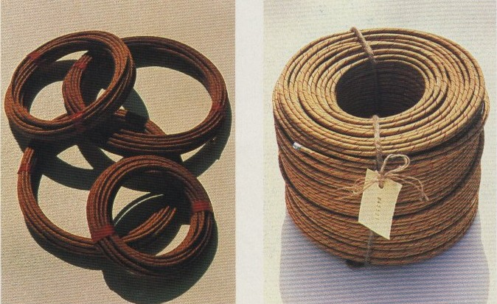

a. gulungan sumbu api 12,5 m
b. rol sumbu api 12,5 m

Gambar 2.1. Gulungan sumbu api 12,5 m dan dalam kemasan rol 250 m
(ICI Explosives, 1988)

- Potong sumbu api tegak lurus sesuai dengan panjang yang diperlukan
- Ambil detonator secara hati-hati dari kotaknya
- Sisipkan ujung sumbu api yang baru dipotong tepat kedalam detonator sedalam mungkin sampai menyentuh bagian dalam detonator (ramuan pembakar) dengan cara mendorong, tapi jangan sekali-kali ditekan atau diputar (Gambar 2.2.a)
- Jepit mulut detonator dengan cramper yang akan mengurung sumbu api dengan sempurna (Gambar 2.2.b) dan hasilnya terlihat pada Gambar 2.2.c.
- Celupkan seluruh detonator dan sumbu api sepanjang 25 mm ke dalam larutan penyebab kedap air (waterproofing compound)
- Hindarkan dari tekanan atau terkena panas pada ujung detonator yang tertutup

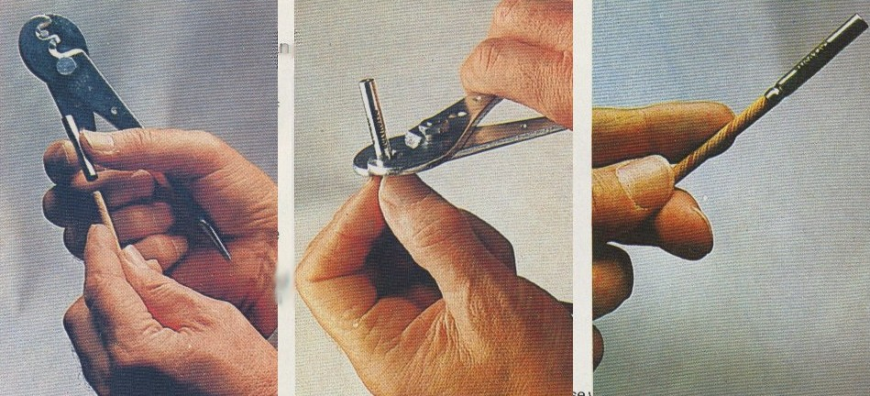
Cramper

a
b
c

Gambar 2.2. Cara pemasangan sumbu api ke detonator biasa

Cara pemotongan sumbu api harus benar, yaitu pada salah satu ujung dipotong miring dan ujung yang lainnya tegak lurus (Gambar 2.3). Ujung yang dipotong tegak lurus masuk ke dalam detonator dan diusahakan blackpowder bersentuhan dengan ramuan pembakar agar transfer rambatan api berjalan baik. Sementara pada ujung sumbu api yang dipotong miring akan mempermudah penyulutan
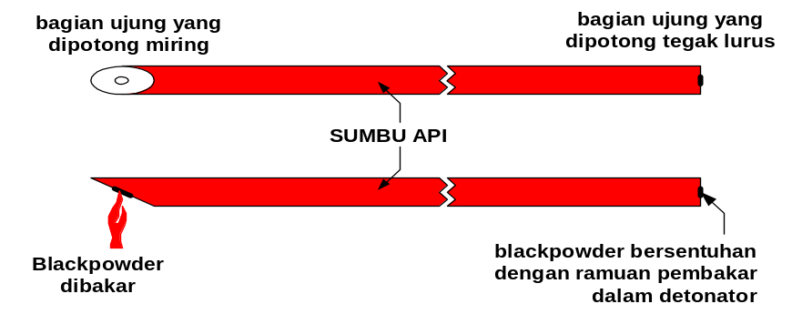

Gambar 2.3. Cara pemotongan dan penyulutan sumbu api

c. Cara penyulutan sumbu api
Apabila sumbu api dinyalakan akan terlihat pancaran api yang dikenal dengan nama ignition flame, menandakan bahwa sumbu terbakar dan berfungsi normal. Pembakaran akan merambat terus sepanjang sumbu api sampai pada ujung yang lainnya, yaitu yang telah dipasang di dalam detonator biasa (Gambar 2.2). Api akan menyalakan ramuan pembakar di dalam detonator dan seterusnya meng-inisiasi bahan peledak utama atau priming charge, sehingga detonator akan meledak. Penyulutan sumbu api dapat dilakukan dengan memakai hot wire fuse lighter, full wire fuse lighter, lead splitter fuse lighter, korek api, dan ignitor cord. Hot wire fuse lighter dan full wire fuse lighter bentuknya seperti kembang api yang apabila dibakar akan menimbulkan percikan api dan kawat didalamnya akan membara, sehingga mempermudah penyulutan sumbu api. Lead splitter fuse lighter dipasarkan dalam bentuk gulungan panjang sumbu api digunakan sebagai sumbu utama pada peledakan menggunakan detonator biasa. Ignitor cord adalah merupakan penyambung khusus untuk system peledakan dengan sumbu api dan detonator biasa dan akan diuraikan kemudian. Gambar 2.4 memperlihatkan salah satu jenis alat penyulut sumbu api.
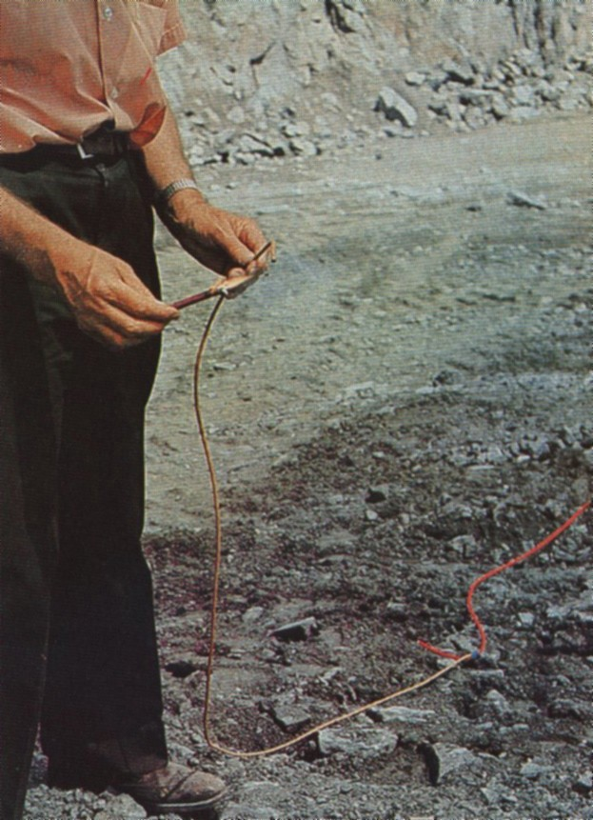
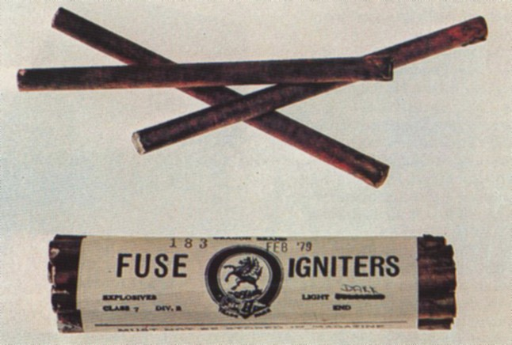
Gambar 2.4.
Alat penyulut sumbu api dan cara penyulutannya
(ICI Explosives)
a. Alat penyulut sumbu api
b. Cara penyulutan sumbu api

3. Sumbu ledak (detonating cord)
Berbagai nama untuk sumbu ledak yang dikenal di lapangan antara lain detonating cord, detonating fuse, atau cordtex. Sumbu ledak adalah sumbu yang pada bagian intinya terdapat bahan peledak PETN, yaitu salah satu jenis bahan peledak kuat dengan kecepatan rambat sekitar 6000 – 7000 m/s. Komposisi PETN di dalam tersebut bervariasi dari 3,6 – 70 gr/m. Namun, yang sering digunakan adalah sumbu ledak dengan isian PETN 3,6 gr/m atau 5 gr/m karena akan mengurangi kerusakan stemming dan bahan peledak serta pengaruh air blast.

a. Bagian-bagian dan tipe sumbu ledak
Bagian-bagian dari sumbu ledak terdiri dari lapisan pembungkus dan pelindung PETN berupa serat nylon, plastic, dan anyaman paraffin atau plastik seperti terlihat pada Gambar 3.1. Serat nylon dan plastik akan meningkatkan ketahanan terhadap air, tarik, abrasi, dan memudahkan pengikatan.
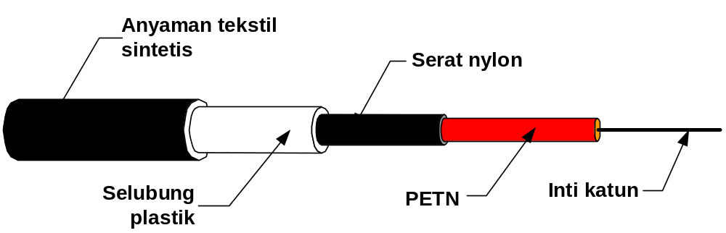

Gambar 3.1. Bagian-bagian sumbu ledak

Walaupun sumbu ledak dirancang relatif tidak sensitif terhadap gesekan, benturan, arus liar, dan listrik statis, tetap saja harus diperlakukan sesuai dengan perlakuan terhadap bahan peledak, diantaranya jangan dibanting, dilempar, atau dibakar.

Sumbu ledak juga diproduksi untuk keperluan khusus oleh beberapa pabrik, diantaranya ICI Explosives memproduksi seri sumbu ledak dengan merk dagang sebagai berikut (lihat Gambar 3.2):
- Sliderline 3,5 gr/m, digunakan didalam lubang ledak bersama sistem primer sliderdeck.
- Trunkcord 5 gr/m, dapat digunakan di permukaan atau di dalam lubang ledak pada bahan galian yang relative tidak keras.
- Powercord 5 gr/m, dapat digunakan di permukaan atau di dalam lubang ledak pada bahan galian yang keras.
- Redcord 10 gr/m, dapat digunakan pada tambang terbuka maupun bawah tanah.
- Flexicord 10 gr/m, digunakan pada tambang terbuka dan bawah tanah bila stabilitas diprioritaskan.
- Tuffcord 10 gr/m, untuk operasi pada batuan yang abrasif dimana kuat tarik yang tinggi diperlukan.
- Geoflex 20 gr/m dan 40 gr/m, untuk survey seismic baik di darat maupun di laut.
- Shearcord 70 gr/m, khusus untuk pengisian pada presplitting, smoothblasting dan pekerjaan demolisi.

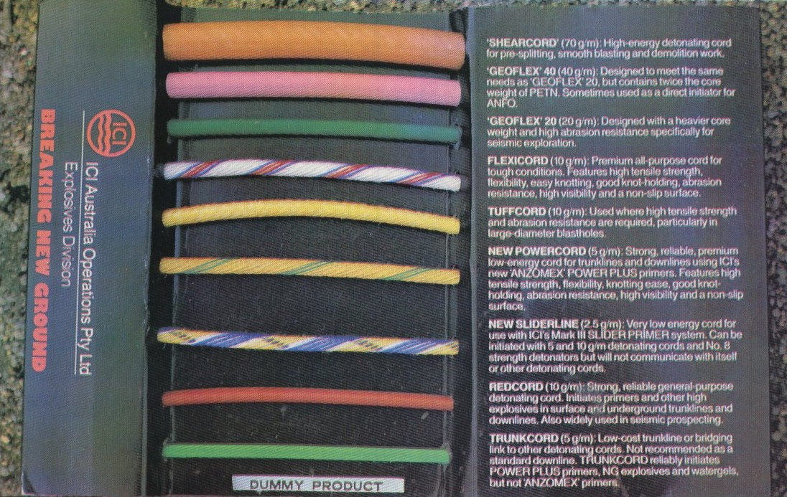
SHEARCORD 70 gr/m

GEOFLEX 40 gr/m

GEOFLEX 20 gr/m

FLEXICORD 10 gr/m

TUFFCORD 10 gr/m

POWERCORD 5 gr/m

SLIDERLINE 2,5 gr/m

REDCORD 10 gr/m

TRUNKCORD 5 gr/m

Gambar 3.2. Seri sumbu ledak buatan ICI Explosive (1988)
Tabel 3.1. Jumlah dan gambar sumbu ledak dalam kemasan (ICI Explosives)

SUMBU LEDAK | JUMLAH ROL / PAK | BERAT KOTOR PAK (kg) | 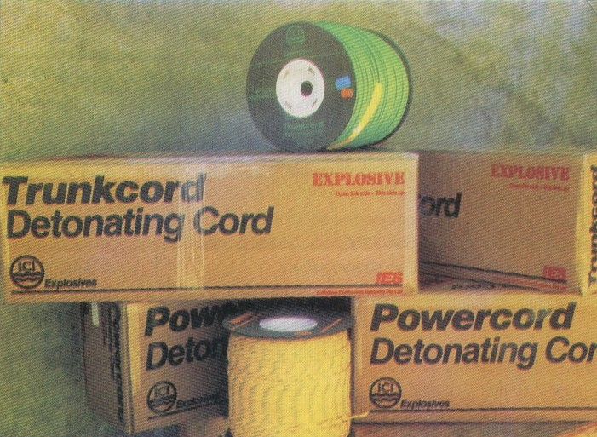
SLIDERLINE | 3 x 600 m | 26
POWERCORD | 3 x 400 m | 26
TRUNKCORD | 3 x 500 m | 26
REDCORD | 3 x 334 m | 26
FLEXICORD | 3 x 334 m | 26
TUFFCORD | 3 x 334 m | 26
GEOFLEX 20 | 3 x 200 m | 28
GEOFLEX 40 | 3 x 100 m | 28
SHEARCORD | 3 x 55 m | 20

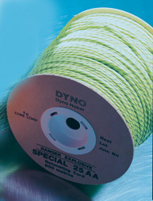
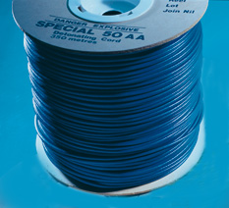
Explosives Class: 1.1D U.N. No: 0065

Explosive TypePETN.
Velocity of Detonation (m/sec) (min)6500

Special 25Special 50

Colour Green Blue
Nominal
Core Load (g/m) 5.0 10.0
Nominal
Diameter (mm) 4.2 5.0
Minimum
Strength (kg) 90 113
Packing Reels (m) 2 x 500 2 x 305

Gambar 3.3. Seri sumbu ledak buatan Dyno Nobel (2001)

b. Cara menyalakan sumbu ledak
Sumbu ledak akan terinisiasi oleh detonator standar atau nomor 8, baik detonator biasa, listrik, atau nonel. Caranya adalah dengan menempelkan detonator ke sumbu ledak kemudian diikat kuat atau diselotip (lihat Gambar 3.4). Apabila detonator meledak, maka sumbu ledak pun akan meledak dengan suara keras dan seluruh pembungkusnya ikut hancur. Untuk mengurangi suara ledakan dari sumbu ledak yang cukup keras, disarankan agar menimbun sumbu ledak mengunakan serpihan batu hasil pemboran atau material yang ada setebal 10 – 20 cm.
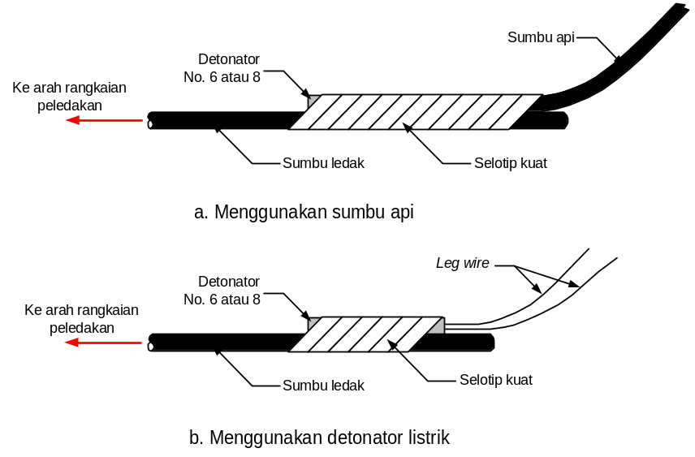

Gambar 3.4. Cara meledakkan sumbu ledak

4. Penyambung (connector)
Penyambung maksudnya adalah perlengkapan yang diperlukan untuk meng-hubungkan kawat listrik atau sumbu peledakan antar lubang ledak. Tujuannya antara lain:
- Sekedar menyambung leg wire antar lubang memakai kawat penyambung pada peledakan dengan detonator listrik
- Menyambung sumbu nonel antar lubang dan sekaligus mengeset waktu tunda permukaan (surface atau trunkline delay)
- Menyambung sumbu ledak antar lubang dan sekaligus mengeset waktu tunda permukaan
- Menyambung sumbu api antar lubang pada peledakan dengan detonator biasa.

a. Kawat penyambung pada peledakan listrik
Terdapat beberapa jenis kawat penyambung pada rangkaian peledakan listrik yang masing-masing mempunyai fungsi yang berbeda diantaranya adalah:
- Connecting wire, yaitu kawat yang diperlukan untuk menyambung leg wire antar lubang. Pada kondisi udara normal dan kering digunakan kawat tembaga berukuran 20 AWG yang diselimuti atau diisolasi plastik PVC. Apabila digunakan untuk menyambung sampai ke dalam lubang, karena leg wire terlalu pendek, dan kondisi basah dapat dipakai kawat tembaga berdiameter antara 21 – 23 AWG dan diselimuti plastik PVC.
- Bus wire, adalah kawat tembaga tanpa isolasi atau kawat terbuka berukuran 10, 12 atau 14 AWG yang diperlukan untuk hubungan paralel atau seri-paralel di dalam peledakan terowongan dan pembuatan sumuran vertikal (shaft). Kawat alumunium dilarang dipakai karena dikhawatirkan terjadi oksidasi yang dapat menimbulkan resistensi tinggi dalam rangkaian.
- Lead wire atau lead lines atau firing line atau “kawat utama”, berfungsi menghubungkan rangkaian peledakan listrik dengan alat pemicu ledak listrik yang dinamakan blasting machine. Ukuran untuk peledakan pada kondisi normal adalah kawat tembaga ganda berukuran 23/0,076 yang diisolasi dengan plastik PVC dengan tahanan 5,8 ohms per 100 m. Atau dapat pula digunakan kawat tembaga ganda berukuran 24/0,20 mm dengan tahanan 4,6 ohms per 100 m. Untuk pekerjaan peledakan yang berat (heavy duty) dipakai kawat tembaga berukuran 70/0,76 mm dengan isolasi plastik PVC berwarna kuning (buatan ICI Explosives) mempunyai tahanan 1,8 ohms/100 m. Atau dapat dipakai kawat tembaga 50/0,25 mm dengan tahanan 1,4 ohms/100 m.
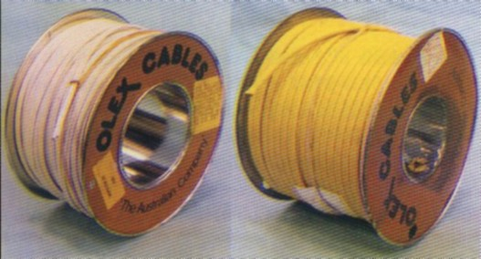
a. Untuk kondisi normal
b. Untuk peledakan berat

Gambar 4.1. Kawat utama (lead wire) untuk peledakan listrik
(ICI Explosives)
Tahanan berbagai ukuran kawat untuk peledakan dengan rangkaian listrik dapat dilihat pada Tabel 4.1 di bawah ini.

Tabel 4.1. Daftar tahanan kawat listrik pada peledakan listrik ¹⁾

AWG ²⁾ | Tahanan, ohms/330 m |  | Panjang legwire, m | Tahanan nominal, ohms
AWG ²⁾ | Tembaga | Ferro | Panjang legwire, m | Tembaga | Ferro
6 | 0.395 | 1.4 | 2.0 | 1.6 | 2.8
8 | 0.628 | 3.7 | 2.6 | 1.7 | 3.3
10 | 0.999 | 6.1 | 3.3 | 1.8 | 3.8
12 | 1.590 | 9.8 | 4.0 | 1.8 | 4.3
14 | 2.530 | 15.6 | 5.3 | 1.9 | 5.3
16 | 4.020 | 24.8 | 7.0 | 2.1 | 6.3
18 | 6.380 | 39.5 | 8.0 | 2.3 | 7.3
20 | 10.150 | 62.7 | 10.0 | 2.3 | 8.8
21 | 12.800 | 76.1 | 13.3 | 2.3 | 11.3
22 | 16.140 | 100.0 | 16.6 | 2.6 | 13.8
23 | 20.360 | 126.0 | 20.0 | 2.8 | 16.4
24 | 25.670 | 159.0 | 26.6 | 3.3 | 21.4
¹⁾ Data dari Nitro Nobel
²⁾ AWG = American Wire Gauge, yaitu ukuran kawat standar Amerika

b. Penyambung sumbu api
Terdapat beberapa tipe penyambung sumbu api dengan bentuk dan fungsi yang berbeda. Beberapa diantaranya adalah Multiple Fuse Ignitor, Plastic Ignitor Cord (PIC), Bean-hole Connectors, dan Slotted Connectors.

Multiple Fuse Ignitor (MFI), adalah suatu alat bantu penyulut beberapa sumbu api berupa silinder terbuat dari tembaga atau alumunium dan didalamnya terdapat ramuan pembakar. Diameter silinder dirancang sesuai dengan jumlah sumbu api yang bisa dimasukkan, umumnya sekitar delapan sumbu dan sebuah sumbu pokok. Sumbu pokok atau master fuse adalah sumbu yang menghantarkan rambatan api ke dalam silinder MFI untuk menyulut delapan sumbu lainnya secara bersamaan melalui ramuan pembakaran.

Persiapan pemasangan ke dalam MFI dan cara kerja MFI adalah sebagai berikut (lihat Gambar 4.2):
- Setiap sumbu yang keluar dari tiap lubang ledak dipotong tegak lurus. Diusahakan blackpowder didalamnya nampak jelas.
- Setelah semua sumbu dari lubang ledak dipotong seperti di atas, gabungkan dengan sumbu pokok dan masukan seluruhnya kedalam silinder MFI dengan cara didorong perlahan sampai menyentuh ramuan pembakaran.
- Lakukan penjepitan (crimping) dibagian atas silinder MFI agar gabungan sumbu tersebut tidak terlepas dari silinder MFI.
- Apabila api dari sumbu pokok dinyalakan dan merambat ke silinder MFI, maka api akan menyentuh ramuan pembakar di dalam MFI hingga terbakar dan sekaligus menyebarkannya ke sumbu-sumbu api lainnya hingga ke masing-masing detonator biasa di dalam lubang ledak.
- Apabila seluruh sumbu api dari detonator di dalam lubang ledak sampai ke MFI sama panjangnya, maka peledakan lubang akan tejadi serentak. Tetapi, bila panjangnya dibedakan, maka akan ada jeda waktu peledakan antar lubang.

Dengan demikian prinsip waktu tunda pada sistem peledakan sumbu api dan detonator biasa adalah hanya dengan membedakan panjang sumbu apinya.
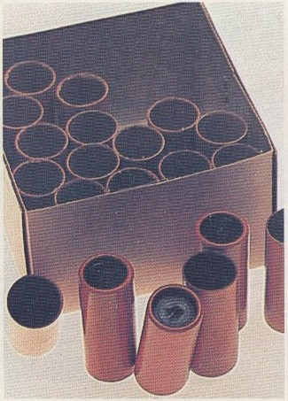
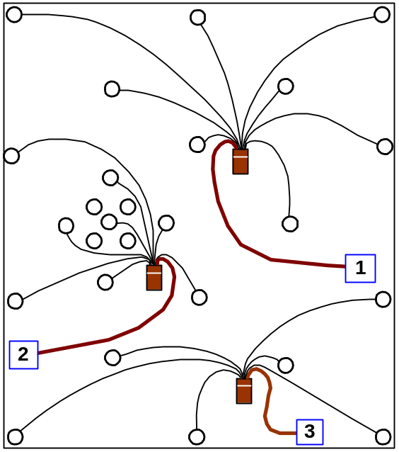

Gambar 4.2. Multiple Fuse Ignitor dan pemasangannya
Plastic Ignitor Cord (PIC), adalah suatu alat bantu penyulut beberapa sumbu api berbentuk sumbu panjang yang bagian luarnya diselubungi plastik. Terdapat dua jenis PIC, yaitu PIC-cepat dan PIC-lambat. PIC-cepat mempunyai kecepatan nominal rambatan api 30 cm/detik, sedangkan PIC-lambat hanya 3 cm/detik.

Komposisi utama PIC adalah blackpowder yang dilelehkan. Ciri khusus dari kedua jenis PIC adalah:
- Pada PIC-cepat terdapat tiga utas tali terbuat dari kertas khusus yang dipilin sebagai inti daripada PIC, kemudian diselimuti oleh blackpowder yang dilelehkan dan akhirnya ditutup oleh plastik. Susunan lapisan tersebut membuat PIC berdiameter sekitar 3 mm (Gambar 4.3.a)
- Pada PIC-lambat terdapat kawat kawat dan seutas tali kertas di bagian intinya, kemudian diselubungi oleh blackpowder yang dilelehkan dan akhirnya ditutup oleh plastic, sehingga diameter totalnya sekitar 2 mm. Kawat akan terlihat apabila PIC habis terbakar (Gambar 4.3.b).

PIC-cepat dirancang untuk digunakan pada tambang terbuka dan quarry, sedang-kan PIC-lambat digunakan pada penambangan bawah tanah. Cara menyambung PIC dengan sumbu api adalah dengan bantuan alat bantu lainnya yang dinamakan penyambung bean-hole dan slot.

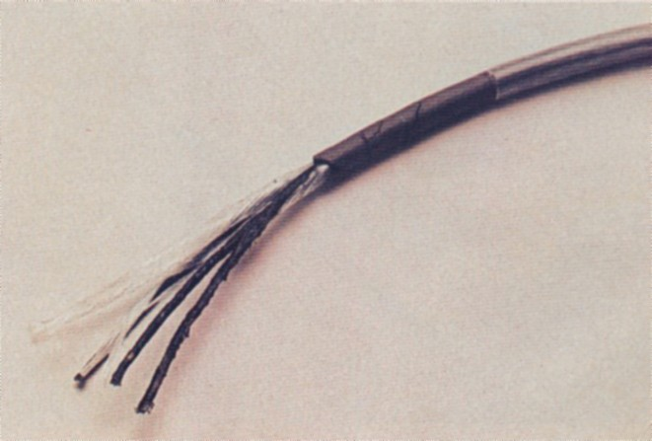
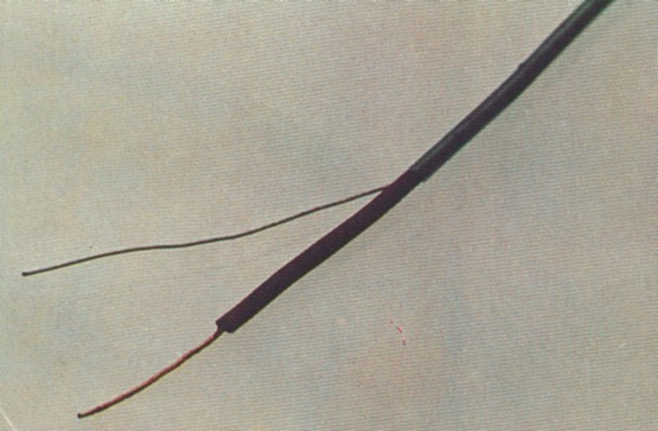
a. PIC-cepat
3 utas tali kertas terpilin
blackpowder
selubung plastik
b. PIC-lambat
selubung plastik
blackpowder
tali kertas
kawat

Gambar 4.3. Plastic ignitor Cord

Penyambung Bean-hole, adalah suatu alat bantu penyambung PIC-cepat dengan sumbu api dan sekaligus sebagai penyulut sumbu api tersebut. Konstruksi penyambung bean-hole berbentuk silinder dengan diameter sekitar 6,50 mm dan panjang 40 mm serta mempunyai lubang oval pada salah satu ujungnya. Lubang oval ini tempat menyisipkan PIC-cepat (lihat Gambar 4.4.b).

Cara pemasangan sumbu api dan PIC-cepat pada penyambung bean-hole adalah sebagai berikut:
- Sumbu api yang sudah dipotong rata dimasukkan ke dalam lubang penyambung bean-hole sampai batas lubang oval kemudian diklem kuat menggunakan crimper. Sebaiknya pemasangan sumbu api dengan penyam-bung bean-hole ini sudah disiapkan dari gudang, artinya keduanya sudah diklem sebelum dibawa ke lokasi tambang.
- Lengkungkan PIC-cepat dan sisipkan ke dalam lubang oval (Gambar 4.4.c).
- Klem lubang oval agar PIC-cepat terjepit kuat
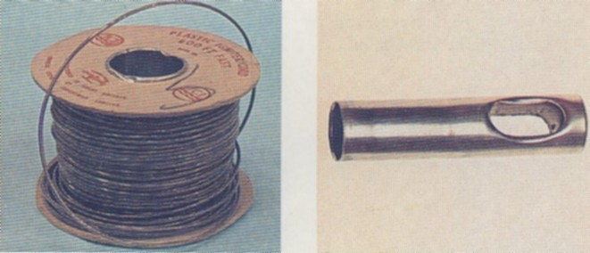
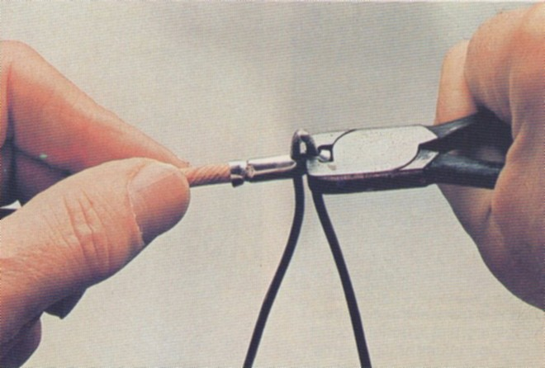
a
b
c
a. Rol PIC-cepat
500 ft (165 m)
b. Bean-hole
c. Penyambungan sumbu api dan bean-hole dengan PIC-cepat

Gambar 4.4. Penyambungan PIC-cepat dengan sumbu api
menggunakan penyambung bean-hole
Penyambung slot, adalah suatu alat bantu penyambung PIC-lambat dengan sumbu api. Mekanisme kerjanya sama seperti penyambung bean-hole. Penyambung slot mempunyai celah yang cukup untuk menyisipkan PIC-lambat (Gambar 4.5.a). Cara pemasangan sumbu api dan PIC-lambat pada penyambung slot adalah sebagai berikut:
- Sumbu api yang sudah dipotong rata dimasukkan ke dalam lubang penyambung slot sampai batas slot kemudian diklem kuat menggunakan crimper. Sebaiknya pemasangan sumbu api dengan penyambung slot ini sudah disiapkan dari gudang, artinya keduanya sudah diklem sebelum dibawa ke lokasi tambang.
- Sisipkan PIC-lambat ke dalam slot penyambung (Gambar 4.5.c)
- Setelah posisi PIC-lambat tepat, maka perkuat posisinya dengan menekan tutup slot sampai betul-betul kuat

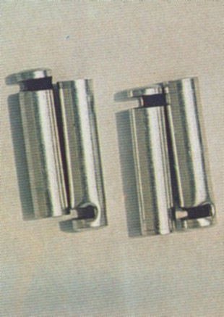
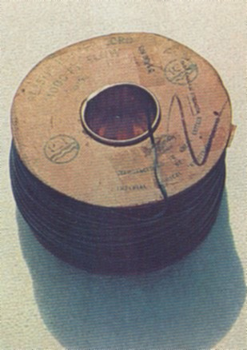
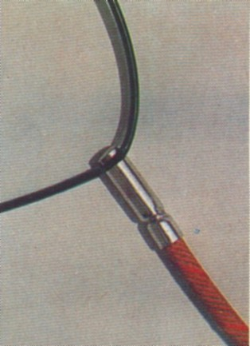
a. Penyambung slot
b.PIC-lambat 1000 ft (330 m)
c.Penyambungan sumbu api dengan PIC-lambat dan penyambung slot

Gambar 4.5. Penyambungan PIC-lambat dengan sumbu api
menggunakan penyambung slot

c. Penyambung sumbu ledak
Penyambungan sumbu ledak bisa langsung antar sumbu ledak atau menggunakan alat bantu penyambung dengan waktu tunda. Penyambungan di permukaan dinamakan trunkline, yaitu sumbu ledak sepanjang sisi lubang ledak, sedangkan ke arah lubang ledak disebut branch atau downline. Gambar 4.6 memperlihatkan aneka sambungan langsung antar sumbu ledak.

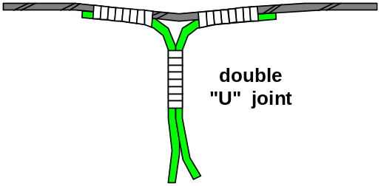
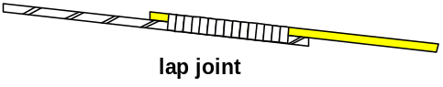
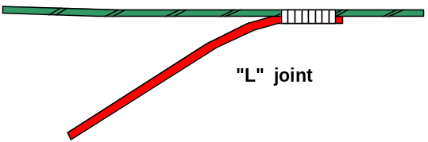
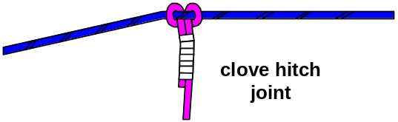

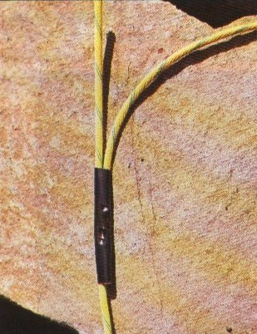

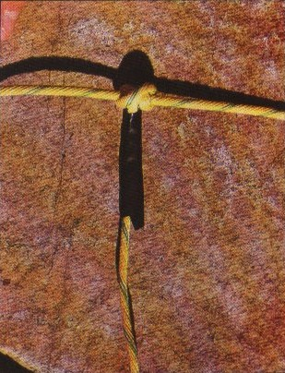
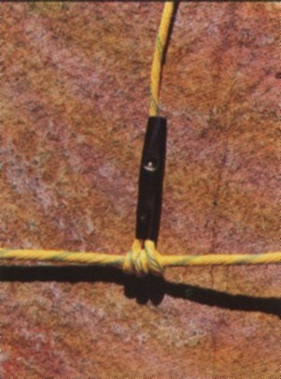
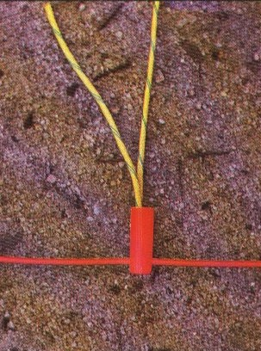
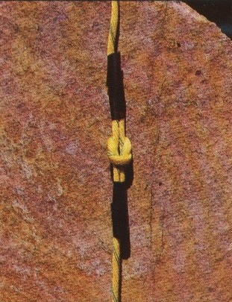
Sambungan “L”
Simpul mati untuk memper-panjang trunkline
Penyambung plastik antara trunkline dan downline
Sambungan 3 putaran
Sambungan ikat bunga cengkeh dgn ujung diseloitip kearah downline
Sambungan ikat bunga cengkeh

Gambar 4.6. Aneka sambungan sumbu ledak
Adapun sambungan sumbu ledak dengan waktu tunda dimaksudkan untuk memberikan waktu tunda antar lubang ledak atau antar baris dalam suatu rangkaian peledakan. Oleh sebab itu diperlukan suatu alat bantu yang mampu menahan detonasi beberapa saat. Alat yang biasa dipakai adalah Detonating Relay Connectors (DRC) dan MS Connector.

Detonating Relay Connectors (DRC) alat penyambung sumbu ledak yang dilengkapi dengan interval waktu tunda yang. Bagian luarnya terbuat dari plastik berwarna, sedangkan di bagian dalamnya terdapat dua detonator tunda yang identik (lihat Gambar 4.7 dan 4.8). Warna plastik luar menunjukkan waktu tunda nominal seperti contoh DRC buatan ICI Explosive pada Tabel 4.2.

Tabel 4.2. Waktu tunda nominal DRC buatan ICI-Explosive

WAKTU TUNDA NOMINAL | KODE WARNA | 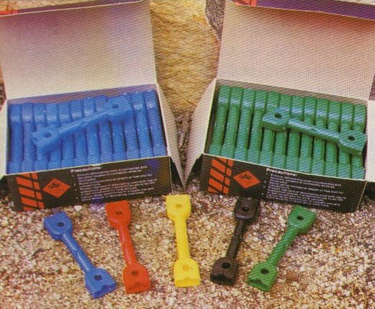
15 ms | Hitam (black)
25 ms | Biru (blue)
35 ms | Kuning (gold)
45 ms | Hijau (green)
60 ms | Merah (red)

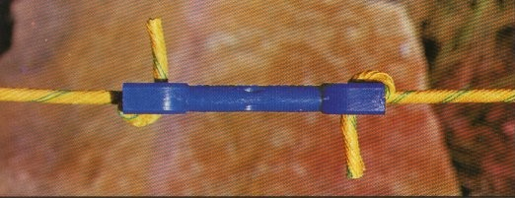

Gambar 4.7. Cara pemasangan sumbu ledak pada DRC
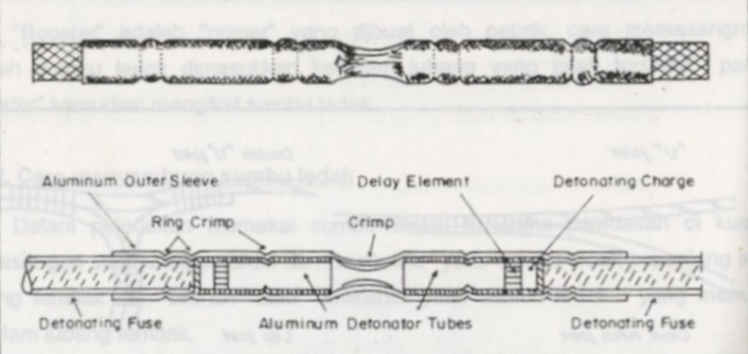

Gambar 4.8. Bagian dalam DRC (Dyno Nobel)

MS-Connector merupakan alat penyambung sumbu ledak dengan waktu tunda sangat pendek. Alat ini sangat cocok digunakan sebagai penyambung sumbu ledak trunkline pada tambang terbuka, quarry dan pekerjaan teknik sipil. MS- Connector dilengkapi dengan dua blok plastik berwarna dan berbentuk khusus agar sumbu ledak dapat diikat kuat pada blok tersebut (lihat gambar pada Tabel 4.3 dan Gambar 4.9). Di dalam salah satu blok plastik terdapat detonator tunda. Warna blok plastik menunjukkan waktu tundanya seperti pada Tabel 4.3.

Tabel 4.3. Waktu tunda nominal MS-Connector buatan ICI-Explosive

WAKTU TUNDA NOMINAL | KODE WARNA | 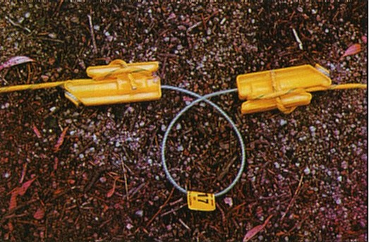
9 ms | Hijau
17 ms | Kuning
25 ms | Merah
35 ms | Hitam
64 ms | Biru
100 ms | Hitam

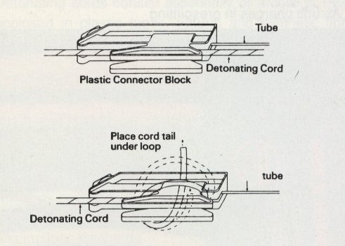
Blok plastik
Sumbu ledak
Sumbu nonel
Cara mengikat sumbu ledak
Sumbu ledak
Sumbu nonel

Gambar 4.9. Cara mengikat sumbu ledak pada blok MS Connector

Penghubung dua blok plastik adalah sumbu nonel yang panjangnya sekitar 1 m. Prinsip kerja kerja MS-Connector adalah sebagai berikut:
- Detonasi sumbu ledak datang dari arah kiri dan mengaktifasi sumbu nonel pada salah satu blok plastik.
- Signal gelombang kejut dalam sumbu nonel akan meledakkan detonator pada blok plastik berikutnya setelah menunda beberapa millisekon sesuai dengan waktu tunda dalam detonator tersebut.
- Setelah detonator terinisiasi, maka sumbu ledak berikutnya akan meledak.

5. Rangkuman
  - Sumbu api atau safety fuse adalah alat berupa sumbu berdiameter 5 – 6 mm yang berfungsi untuk merambatkan api dengan kecepatan tetap.
  - Muatan yang terdapat di dalam sumbu api adalah blackpowder yang dapat merambatkan api dengan kecepatan antara 100 – 130 detik per meter atau sekitar 60 cm/menit.
  - Cara menyalakan sumbu api adalah dengan membakar blackpowder yang ada di dalam sumbu tersebut
  - Fungsi utama sumbu api adalah untuk menginisiasi detonator biasa.
  - Sumbu ledak adalah sumbu yang berdiameter 4 – 5 mm yang bermuatan bahan peledak kuat PETN antara 3,6 – 70 gr/m dengan kecepatan propagasi 6000 – 7000 m/s.
  - Cara menginisiasi sumbu ledak adalah dengan menempelkan detonator pada sumbu ledak dan diselotip kuat.
  - Penyambung pada peledakan adalah alat bantu untuk menghubungkan antar lubang ledak. Alat ini berupa:
- Pada peledakan listrik terdapat connecting wire, bus wire, dan lead lines atau lead wire atau kawat utama
- Sumbu nonel yang dilengkapi dengan detonator tunda yang digunakan untuk mengeset waktu tunda permukaan (surface atau trunkline delay)
- Penyambung sumbu api bisa berupa MFI, PIC-cepat, PIC-lambat, Bean-hole dan slot.
- Sambungan sumbu ledak langsung adalah cara menyambung atau mengikat antar sumbu ledak secara langsung atau dengan menggunakan selotip.
- Penyambung antar sumbu ledak yang mempunyai waktu tunda antara lain DRC dan MS-Connector.
- Lead-in line atau extendaline adalah alat penyambung yang dirancang untuk menghubungkan rangkaian sistem peledakan nonel dengan alat pemicu ledak (shotgun).

6. Tugas-tugas 2 dan kunci jawaban

A. Soal teori
Pilihlah satu jawaban yang paling tepat, lingkarilah A, B, C, atau D.
- Untuk menghindari kegagalan peledakan menggunakan sumbu api, maka blackpowder didalamnya harus dijaga. Bagaimana caranya.
  - Ujung sumbu diselotip agar tidak lembab atau kemasukkan air
  - Bila akan disulut, dipotong terlebih dahulu sekitar 30 cm
  - Jangan disimpan di gudang yang berudara lembab
  - semua jawaban benar
- Kecepatan reaksi blackpowder hanya sekitar 100 detik per meter atau 60 cm/ menit, sehingga tergolong pada low explosive. Apakah jenis reaksinya
A. Detonasi C. Transmisi
B. Deflagrasi D. Explode
- Rangkaian peledakan memakai sumbu ledak atau detonating cord kekuatannya tergantung jumlah PETN di dalam sumbunya. Bila digunakan sebagai in-hole atau downline berapa berat maksimum PETN yang disarankan.
A. 5 gr/m B. 10 gr/m C. 20 gr/m D. 40 gr/m
- Mengapa untuk peledakan penggunaan sumbu ledak hanya diijinkan dengan berat PETN tertentu?
  - Harganya murah, jadi lebih ekonomis
  - Dengan berat yang disarankan tersebut sumbu ledak tetap meledak
  - Akan mengurangi kerusakan stemming dan isian utama serta pengaruh airblast
  - Akan mengurangi getaran
- Barapa tahanan nominal dari kawat tembaga yang berukuran standar 20 AWG panjang 15 m:
A. 2,3 ohms B. 4,0 ohms C. 4,6 ohms D. 6,6 ohms
- Terdapat dua jenis PIC, yaitu PIC-cepat dan PIC-lambat. Untuk keperluan apa PIC-lambat dipakai :
  - Penyambungan sumbu api pada penambangan bawah tanah
  - Penyambungan sumbu ledak pada penambangan bawah tanah
  - Penyambungan sumbu api pada penambangan terbuka atau quarry
  - Untuk keperluan sembarang peledakan
- Apa persyaratan yang paling penting dalam menyambung sumbu nonel atau sumbu ledak antar lubang digunakan blok MS Connector :
  - Sumbu ledak dan nonel harus diikat kuat
  - Sumbu ledak dan nonel harus saling menyentuh
  - Sumbu ledak harus betul-betul menyentuh detonator dalam blok MS Connector
  - Sumbu ledak diikat pada blok MS Connector

B. Soal praktik
    - Peragakan bagaimana menyambung sumbu api dengan detonator biasa
    - Peragakan bagaimana meledakkan sumbu nonel dengan detonator listrik
    - Bagaimana Anda menggunakan MFI untuk menginisiasi 7 sumbu api
    - Sambungkan sumbu ledak menggunakan blok MS Connector, DRC dan sambungan antar sumbu ledak.
    - Peragakan penyambungan PIC-cepat dengan bean-hole

C. Kunci jawaban 2
1. D
2. B
3. A
4. C
5. C
6. A
7. C

Pembelajaran

1. Tujuan khusus
Setelah mempelajari materi ini, peserta diharapkan dapat menjelaskan secara rinci tentang :
- perbedaan primer dan booster pada peledakan penambangan bahan galian,
- cara pembuatan primer.

2. Perbedaan Primer dan Booster
Primer adalah suatu istilah yang diberikan pada bahan peledak peka detonator, yaitu bahan peledak berbentuk cartridge berupa pasta atau keras, yang sudah dipasang detonator yang diletakkan di dalam kolom lubang ledak. Proses peledakan di dalam kolom lubang ledak sebagai berikut:
- setelah alat pemicu ledak menginisiasi detonator, maka cartridge akan meledak,
- meledaknya cartridge atau primer akan memberikan energi cukup kuat untuk menginisiasi bahan peledak utama disepanjang kolom lubang ledak.

Terdapat tiga tempat atau titik untuk meletakkan primer di dalam kolom lubang ledak (lihat Gambar 3.1) , yaitu:
  - dibagian dasar bahan peledak dalam kolom lubang ledak, disebut bottom priming,
  - dibagian tengah bahan peledak dalam kolom lubang ledak, disebut deck atau middle priming,
  - dibagian atas bahan peledak dalam kolom lubang ledak, disebut top atau collar priming,

Energi peledakan cenderung menurun seiring dengan semakin jauhnya jarak propagasi energi tersebut dengan titik lokasi primer (lihat Gambar 3.2.b). Untuk mempertahankan energi tetap pada kekuatan maksimum dapat ditambahkan booster di dalam kolom lubang ledak. Booster tersebut akan terinisiasi oleh ledakan bahan peledak utama yang melaluinya, sehingga bahan peledak utama yang belum terinisiasi di bagian atasnya akan meledak dengan kekuatan energi relatif sama dengan bahan peledak sekitar primer. Dengan demikian booster dapat didefinisikan sebagai bahan peka detonator yang dimasukkan ke dalam kolom lubang ledak berfungsi sebagai penguat energi ledak (Gambar 3.2.a).
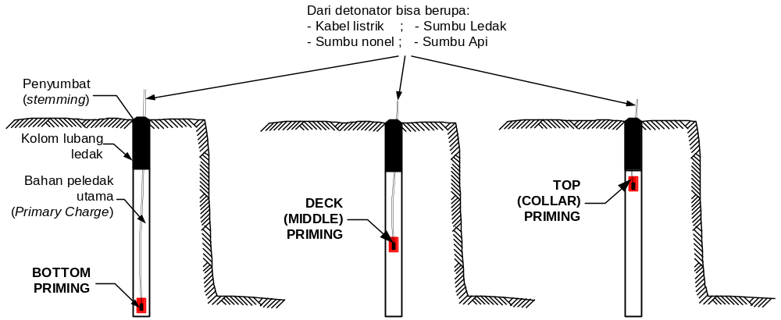

Gambar 3.1. Posisi primer di dalam kolom lubang ledak

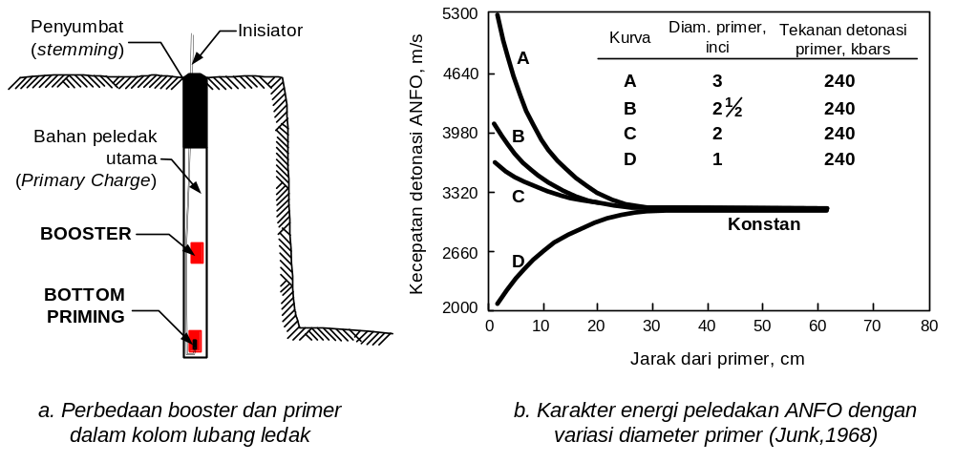

Gambar 3.2. Perbedaan booster dan primer serta karakter energi ledak ANFO
3. Pembuatan Primer
Pembuatan primer umumnya dilakukan dengan cara memasang detonator atau sumbu ledak ke dalam cartridge bahan peledak kuat atau bahan peledak peka detonator. Cara pembuatannya bisa dilakukan manual atau sudah disiapkan khusus dari pabrik pembuat bahan peledak. Detonator yang digunakan untuk membuat primer bisa detonator biasa, listrik atau nonel.

a. Pembuatan primer menggunakan detonator biasa
Detonator biasa yang dipakai adalah detonator yang telah dipasang sumbu api. Adapun langkah-langkahnya adalah sebagai berikut (lihat Gambar 3.3):
  - Ambil cartridge bahan peledak kuat atau bahan peledak peka detonator dan buka pembungkus pada salah satu ujungnya, kemudian buatlah lubang kira-kira sedalam 6 cm ditengah-tengah cartridge yang telah dibuka pembungkus-nya memakai penusuk kayu
  - Sisipkan detonator biasa yang sudah dilengkapi sumbu api ke dalam lubang sedemikian rupa sehingga detonator terbenam seluruhnya ke dalam cartridge
  - Tutup kembali pembungkusnya seperti semula dan ikat dengan benang atau tali plastik.
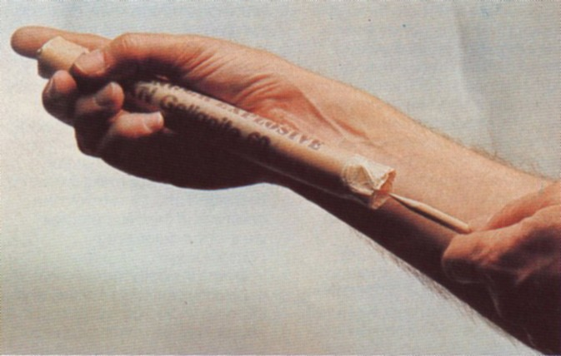
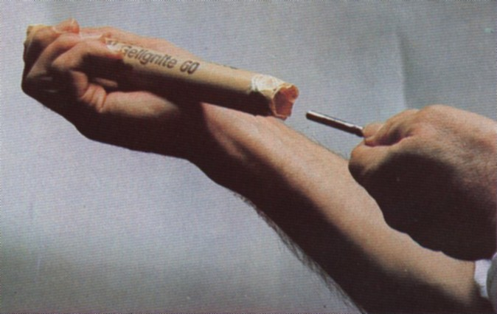
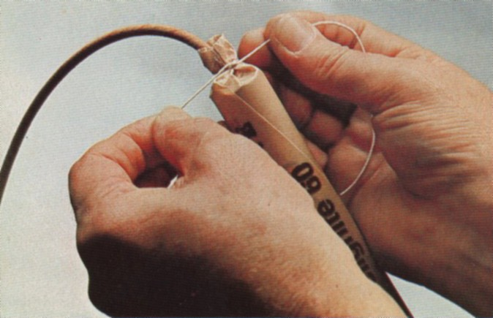
Gambar 3.3.
Pembuatan primer menggunakan detonator biasa
1)
2)
3)

b. Pembuatan primer menggunakan detonator listrik
Terdapat dua cara yang disajikan untuk membuat primer dengan detonator listrik, yaitu cara ke 1 dan ke 2 seperti terlihat pada Gambar 3.4. Langkah-langkah cara ke 1 adalah sebagai berikut (Gambar 3.4.a):
- Ambil cartridge bahan peledak kuat atau bahan peledak peka detonator, kemudian buatlah lubang kira-kira sedalam 6 cm ditengah-tengah cartridge dengan atau tanpa dibuka pembungkusnya memakai penusuk kayu
- Sisipkan detonator listrik ke dalam lubang sedemikian rupa sehingga detonator terbenam seluruhnya ke dalam cartridge
- Lingkarkan legwire sekali atau dua kali ke sekitar cartridge, lalu kencangkan dan siap dimasukkan ke dalam lubang ledak.
- Kedua ujung kawat detonator yang mengarah ke atas harus digabungkan untuk menghindari pengaruh arus listrik liar atau listrik statis.
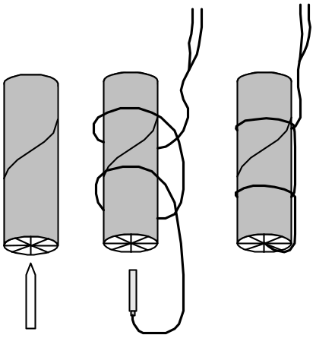
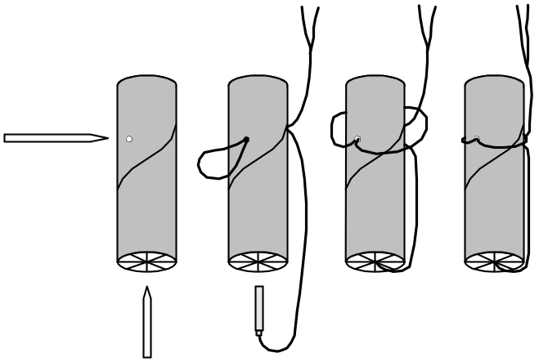
a. Cara ke 1
b. Cara ke 2

Gambar 3.4. Pembuatan primer menggunakan detonator listrik

Untuk cara ke 2, pada prinsipnya sama dengan cara ke 1, perbedaannya terletak pada lubang tembus yang dibuat pada bagian samping cartridge. Melalui lubang ini disisipkan legwire, kemudian dilingkarkan ke badan cartridge dan dikencangkan oleh bagian legwire yang menuju ke atas (lihat Gambar 3.4.b). Setelah kencang primer siap dimasukkan ke dalam lubang ledak dan jangan lupa menggabungkan kedua ujung legwire yang mengarah ke atas.
c. Pembuatan primer menggunakan sumbu ledak
Membuat primer dengan sumbu ledak tidak diperlukan detonator sama sekali karena sumbu ledak bermuatan bahan peledak kuat, yaitu PETN. Sumbu ledak yang sering digunakan untuk keperluan peledakan pada penambangan bahan galian mengandung PETN 3,6 gr/m atau 5 gr/m. Terdapat dua cara yang umum digunakan untuk membuat primer dengan sumbu ledak, yaitu seperti terlihat pada Gambar 3.5. Cara ke 1 sebagai berikut (Gambar 3.5.a):
- Ambil cartridge bahan peledak kuat atau bahan peledak peka detonator, kemudian buatlah lubang tembus di bagian samping cartridge memakai penusuk kayu
- Sisipkan sumbu ledak ke dalam lubang, kemudian ikatlah dengan cara pengikatan bunga cengkeh atau dapat pula diikat kuat menggunakan selotip dan siap dimasukkan ke dalam lubang ledak.
Cara ke 2 adalah sebagai berikut (Gambar 3.5.b):
- Ambil cartridge bahan peledak kuat atau bahan peledak peka detonator, kemudian buatlah lubang tembus sepanjang badan cartridge dari atas ke bawah memakai penusuk kayu yang agak panjang
- Sisipkan sumbu ledak ke dalam lubang, kemudian buatlah tali simpul di bagian bawah cartridge untuk menahan cartridge tidak jatuh. Primer siap dimasukkan ke dalam lubang ledak.
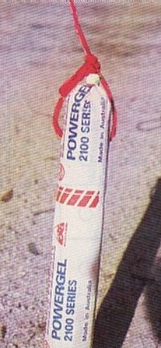
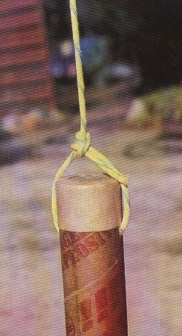
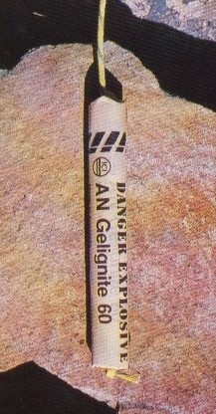
a. Cara ke 1
b. Cara ke 2

Gambar 3.5. Pembuatan primer menggunakan sumbu ledak
d. Primer rancangan pabrik
Pabrik pembuat bahan peledak ada pula yang merancang bahan peledak khusus untuk primer dengan merk dagang tertentu dengan bentuk sebagai berikut:
- Berupa cartridge padat (solid), biasanya berwarna putih seperti gypsum, yang sudah disiapkan lubang untuk detonator atau sumbu ledak. Contoh:
  - Anzomex primers buatan ICI Explosive (Gambar 3.6) dengan spesifikasi seperti pada Tabel 3.1.
  - HDP Boosters atau Cast Boosters buatan Nitro Nobel dengan spesifikasi seperti terlihat pada Gambar 3.7.
    - ICI Explosives memproduksi primer sistem sliderdeck, yaitu terdiri dari:
      - Anzomex primer yang berat 400 gr dibungkus plastik warna kuning berkekuatan tinggi yang dicetak lengkap dengan selongsong atau lubang untuk menyisipkan sumbu ledak (Gambar 3.8.a),
      - Slider Primer Detonator merupakan detonator tunda nonel digabung dengan plastik warna biru dicetak khusus dan dilengkapi lubang untuk menyisipkan sumbu ledak (Gambar 3.8.b)
      - Gabungan Anzomex primer dan Slider Primer Detonator adalah sistem sliderdeck yang lengkap seperti terlihat pada Gambar 3.8.c.
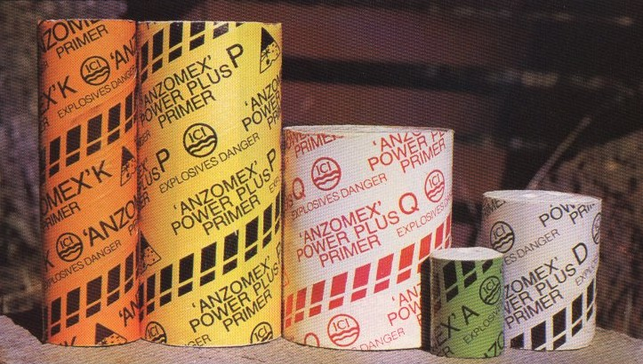

Gambar 3.6. Seri Anzomex Primers buatan ICI Explosive
Tabel 3.1. Spesifikasi Anzomex primers buatan ICI Explosive

Tipe | Diamt. nominal, mm | Panjang nominal, mm | Berat nominal, gr | Jumlah lubang | Jumlah per kotak | Warna | Efektif untuk diamt. lubang ledak, mm
ANZOMEX A | 28 | 35 | 26 | 1 | 600 | Hijau | 32 - 65
ANZOMEX Power Plus D | 44 | 55 | 120 | 2 | 175 | Abu-abu | 65 - 150
ANZOMEX K | 35 | 118 | 175 | 2 | 136 | Oranye | 50 - 150 (peledakan tunda)
ANZOMEX Power Plus P | 54 | 118 | 390 | 2 | 60 | Kuning | 150 - 380 (peledakan tunda)
ANZOMEX Power Plus Q | 64 | 79 | 400 | 2 | 60 | Putih | 150 - 380

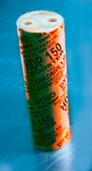
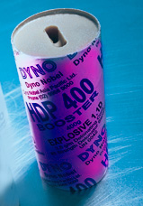
Explosives Class: 1.1DU.N. No: 0042

ExplosiveTypeCast explosive
CompositionPETN/TNT
Nominal Density (g/cc)1.65 ± 0.1
Sensitivity ²3.6g cord
Ideal Velocity of Detonation¹ (m/sec)7200
Ideal Detonation Pressure¹ (GPa)22

¹ Calculated from thermodynamic codes
² HDP 150 and HDP 400 are 3.6g cord sensitive.

Gambar 3.7. HDP Boosters (Cast Boosters) buatan Nitro Nobel
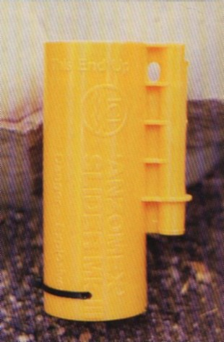
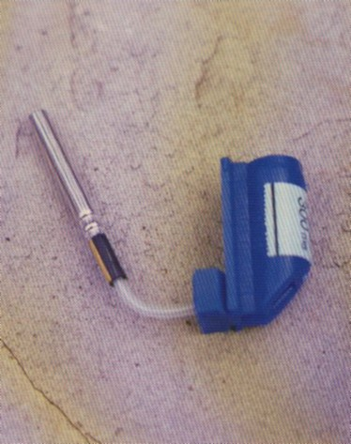
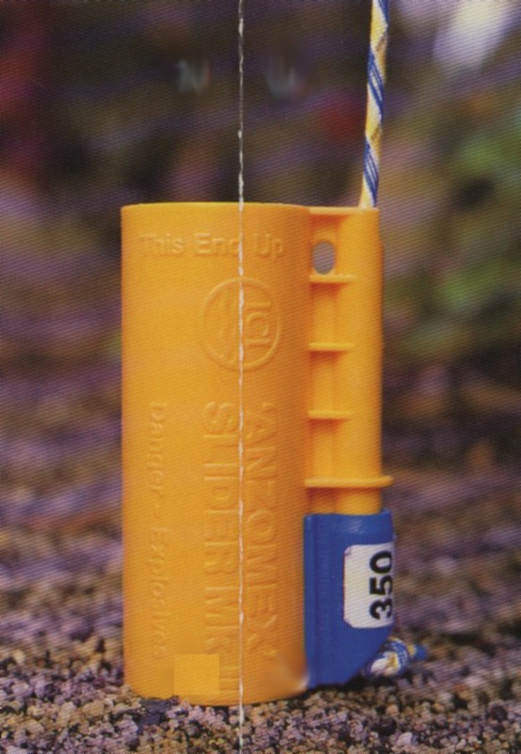
a. Anzomex slider
primer
b. Slider primer
detonator
c. Sistem slider primer
dipasang lengkap

Gambar 3.8. Primer sistem sliderdeck dari ICI Explosives

Disamping primer tersebut di atas masih ada primer yang dinamakan detaprime buatan Nitro Nobel. Detaprime adalah booster yang berbentuk silinder dengan diameter antara 10 – 15 mm dan panjang antara 50 – 75 mm dilengkapi lubang ditengahnya yang cukup untuk menyisipkan sebuah detonator. Detaprime terbuat dari campuran PETN dan perekat elastomerik, sehingga dengan densitas 1,5 gr/cc mempunyai VoD sekitar 7315 m/s dan bisa tahan selama 3 – 5 tahun. Elastomerik memberikan tekstur dan sifat-sifat seperti karet pada detaprime. Begitu kecilnya detaprime, maka sangat ekonomis digunakan baik pada peledakan tambang terbuka maupun bawah tanah.

Tabel 3.2. Spesifikasi Detaprime buatan Nitro Nobel

Tipe | Berat, gr | Jumlah per kotak | Inisiator | Penggunaan
GA | 18 | 200 | Detonator listrik | Meledakkan ANFO dan watergels sampai diameter lubang ledak 115 mm (4,5 inci)
WG | 20 | 200 | - Sumbu ledak 10 gr/m  - Sumbu api  - Detonator Nonel | Meledakkan ANFO dan watergels sampai diameter lubang ledak 115 mm (4,5 inci)
UA | 6 | 500 | Detonator listrik | Meledakkan ANFO dengan diameter lubang ledak 65 mm (2,5 inci) dan watergels
UF | 6 | 400 | - Sumbu api  - Detonator Nonel | Meledakkan ANFO dengan diameter lubang ledak 65 mm (2,5 inci) dan watergels
4. Rangkuman
  - Primer adalah suatu istilah yang diberikan pada bahan peledak peka detonator yang sudah dipasang detonator dan diletakkan di dalam kolom lubang ledak
  - Booster adalah bahan peledak peka detonator yang dimasukka ke dalam kolom lubang ledak berfungsi sebagai penguat energi ledak
  - Cara pembuatan primer pada prinsipnya sama untuk semua jenis detonator, yaitu menyisipkan detonator pada dinamit atau cartridge
  - Ketika menyisipkan detonator pada cartridge atau dinamit, disarankan untuk membuat lubang seukuran diameter detonator menggunakan kayu atau bamboo atau bukan dari penusuk dari logam.
  - Terdapat primer yang dirancang pabrik sudah dilengkapi lubang khusus untuk detonator, misalnya Anzomex buatan ICI Explosives, HDP buatan Nitro Nobel.

5. Lembar kerja 3 dan kunci jawaban

A. Soal teori
Lingkari atau berilah tanda silang ( X ) pada huruf:
A. Jika pernyataan 1), 2) benar
B. Jika pernyataan 2), 3) benar
C. Jika pernyataan 1), 2), 3) benar
D. Jika pernyataan 1), 2), 3), 4) benar

- Kapan seharusnya primer dibuat?
- Di lokasi yang akan diledakkan
- Pada saat lubang ledak siap diisi bahan peledak
- Di gudang bahan peledak agar menghemat waktu
- Dibuat sebelum peledakan kemudian disimpan dalam gudang
Jawaban: A. B. C. D.
  - Memasukkan detonator ke dalam cartridge, dinamit atau booster seharusnya adalah:
- Ditusukkan langsung kedalam cartridge
- Dibuat lubang dulu menggunakan kayu atau bambu berdiameter sama dengan detonator
- Dimasukkan langsung pada booster yang sudah tersedia lubang untuk detonator
- Ditempelkan kemudian diisolasi
Jawaban: A. B. C. D.
  - Terdapat tiga cara meletakkan primer di dalam lubang ledak, yaitu :
    - Dibagian bawah isian utama atau bottom priming
    - Dibagian tengah isian utama atau center atau middle priming
    - Dibagian atas isian utama atau top priming
    - Dibagian atas lubang ledak
Jawaban: A. B. C. D.

B. Soal praktik
  - Peragakan cara membuat primer dengan detonator biasa
  - Peragakan cara membuat primer dengan detonator listrik
  - Peragakan cara membuat primer dengan detonator nonel
  - Peragakan cara membuat primer dengan sumbu ledak
  - Peragakan cara mengikat detonator dengan booster

C. Kunci jawaban 3
1. A
2. B
3. C

DAFTAR PUSTAKA

- Anon, 1987, Anzomex Primers, the new generation, ICI Australia Operation, Pty. Ltd. Explosive Division.

- Anon., 1977, Blasters’ Handbook, Du Pont, 16th ed, Sales Development Section, Explosives Products Division, E.I. du Pont de Nemours & Co.(Inc), Wilmington, Delaware, pp. 87 – 142.

- Anon, 1988, Blasting Explosives and Accessories, ICI Australia Operation, Pty. Ltd. Explosive Division, pp. 1 – 17.

- Anon, 1987, Detonating Cord, the new product for better blasting, ICI Australia Operation, Pty. Ltd. Explosive Division, pp. 1 – 16.

- Anon, 1987, Primadet, Initiating System, ICI Australia Operation, Pty. Ltd. Explosive Division, pp. 1 – 13.

- Anon, 1987, Siderdeck, Reel off in-hole delay initiation system, ICI Australia Operation, Pty. Ltd. Explosive Division.

- Anon, 2001, Technical Information, Dyno Nobel.

- Anon, 1988, Technical Information, Dyno Westfarmer.

- Anon, 2004, Technical Information, PT. Dahana, Indonesia.

